**Carry**

**Created By**

Ekkalak Leelasornchai 5830622421

Burin Naowarat 5831034621

**Overview**

carry คือเกมส์ที่จำลองระบบขนส่ง ซึ่งคุณจะต้องออกแบบระบบขนส่ง โดยการสร้างเส้นทางระหว่างสถานีที่มีอยู่ เพื่อให้มีประสิทธิภาพในการรับส่งผู้โดยสารสูงสุด

รูป 1.1 คือหน้าจอเมื่อเปิดเกม จะมีสถานีเริ่มต้นมา 4 สถานี มีสถานีSquare สถานีTriangle สถานีCross และ สถานีArc

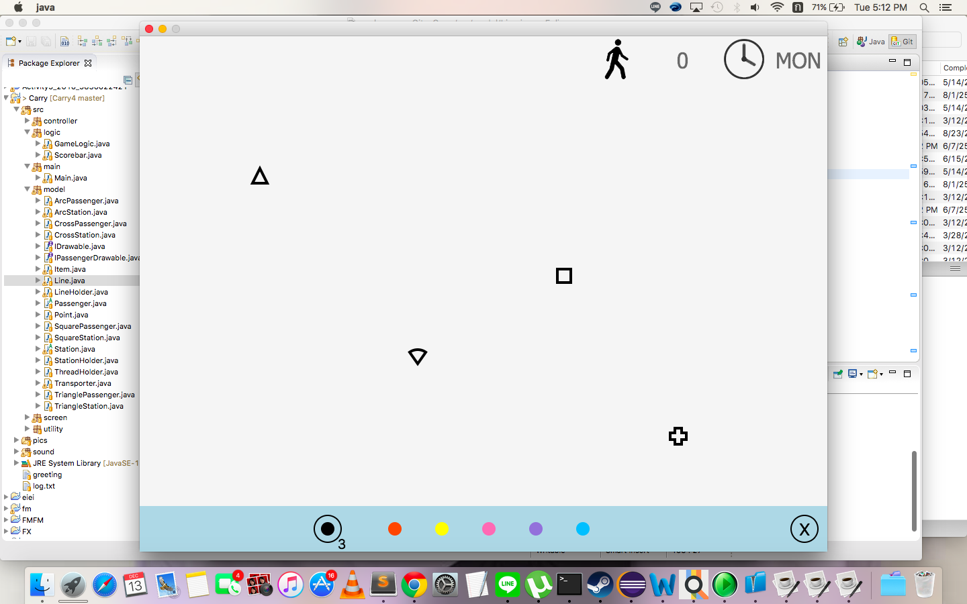

รูปที่ 1.1 หน้าจอตอนเริ่มเกมส์

ในเกมส์นี้ จะมี

1.สถานี(รูปร่างต่างๆ)และมีผู้โดยสารรออยู่ ผู้โดยสารจะเป็นรูปร่างต่างๆ ตามสถานีที่ผู้โดยสารคนนั้นต้องการจะไป ซึ่งผู้โดยสารอยู่ถูกแสดงไว้ติดกับสถานีที่ผู้โดยสารอยู่

2.ทางเชื่อมแต่ละสถานี เป็นเส้นหลายๆสี(สายเดียวกันจะมีสีเหมือนกัน)

3.ตัวขนส่ง เป็นรูปวงกลม และข้างในวงกลมจะมีผู้โดยสารที่อยู่ในตัวขนส่งนั้นๆ

4. Control bar ที่ด้านล่างจะมีปุ่ม เพิ่มตัวขนส่ง ปุ่มเลือกทางเชื่อมแต่ละสี และปุ่มลบทางเชื่อม

5.มีสัญญาณเตือนเป็นรูป วงกลมดำๆแผ่ออกมาจากสถานี เมื่อสถานีนั้นเริ่มหนาแน่น (มีผู้โดยสารเกินรออยู่4คน)

6.ที่มุมบนขวาของหน้าจอจะมีจำนวนคนที่ส่งไปแล้ว กับ วันที่ปัจจุบัน

ซึ่งสามารถดูได้ในรูป 1.2

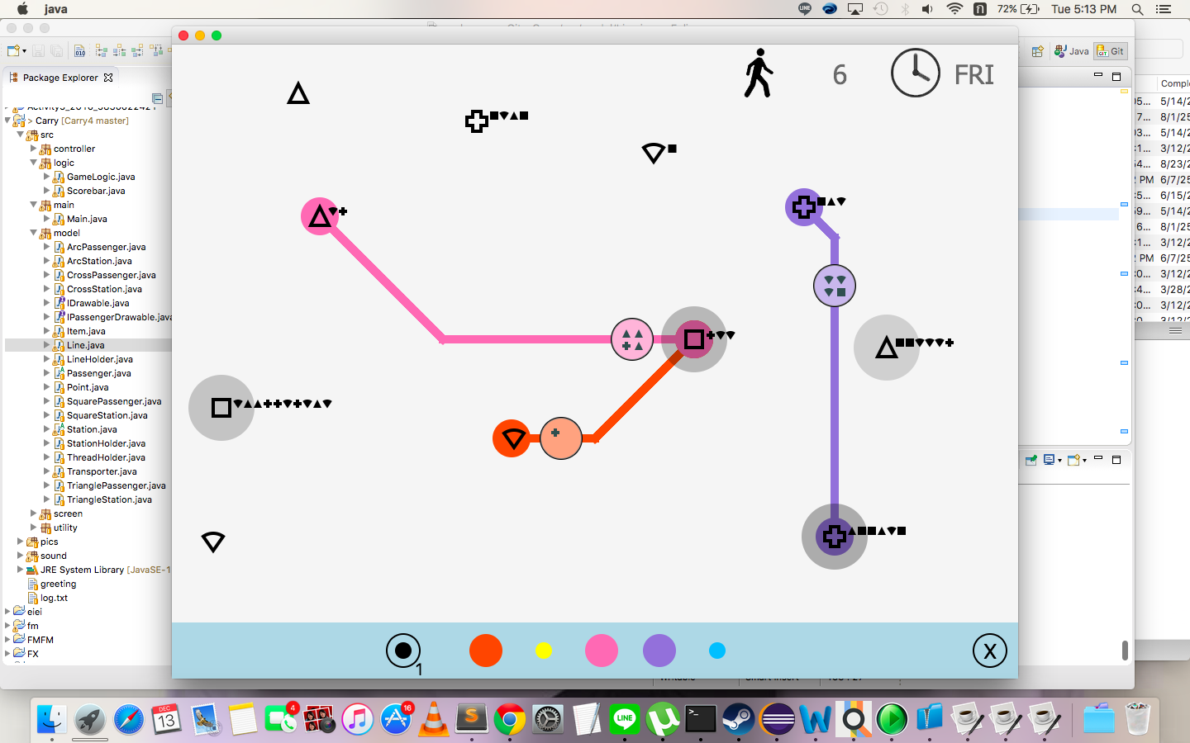

รูปที่1.2

ในเกมส์นี้ จะมีสถานีสร้างมาใหม่เรื่อยๆ และจะมีผู้โดยสารมาที่แต่ละสถานีเรื่อยๆ ซึ่งคุณมีหน้าที่ สร้างทางเชื่อมระหว่างแต่ละสถานี และเพิ่มตัวคนส่งไปที่ทางเชื่อมแต่ละสาย เพื่อให้ตัวขนส่งไปรับ-ส่งผู้โดยสารจากแต่ละสถานีให้ทันเวลา ไม่งั้นเมื่อผู้โดยสารมารอในสถานีมากเกินไป ผู้โดยสารจะฟ้องร้อง ละคุณจะถูกไล่ออก และ เกมส์จะจบ

ระบบคะแนนของเกมส์นี้ จะดูที่จำนวนผู้โดยสารที่คุณไปส่งมาทั้งหมด ซึ่งถูกแสดงไว้ที่มุมบนขวาของหน้าจอ

**Class Diagrams**

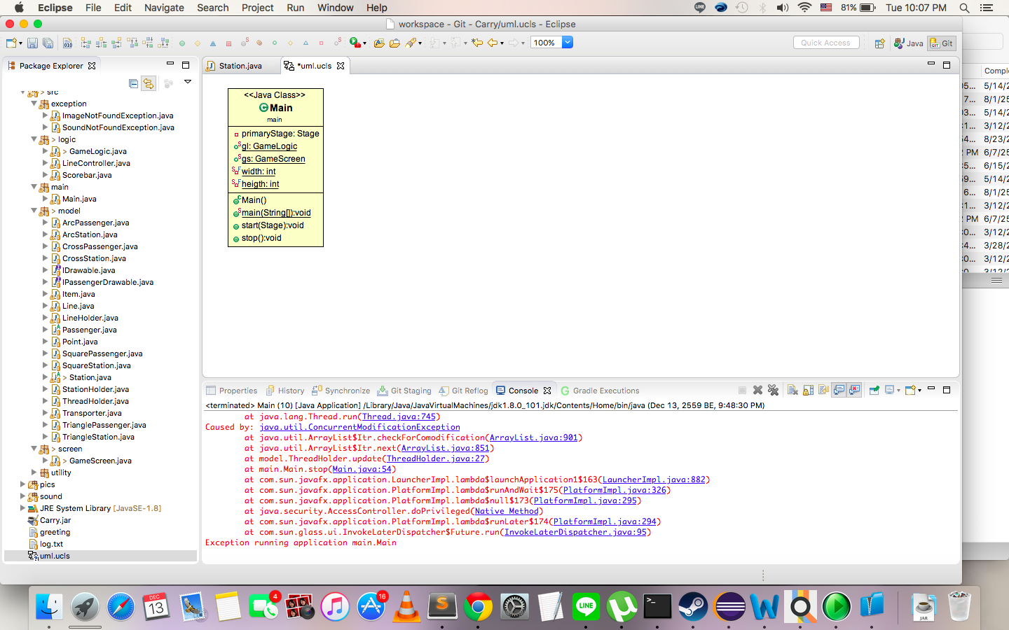

Figure 2.1: Structure of classes in Package “main”

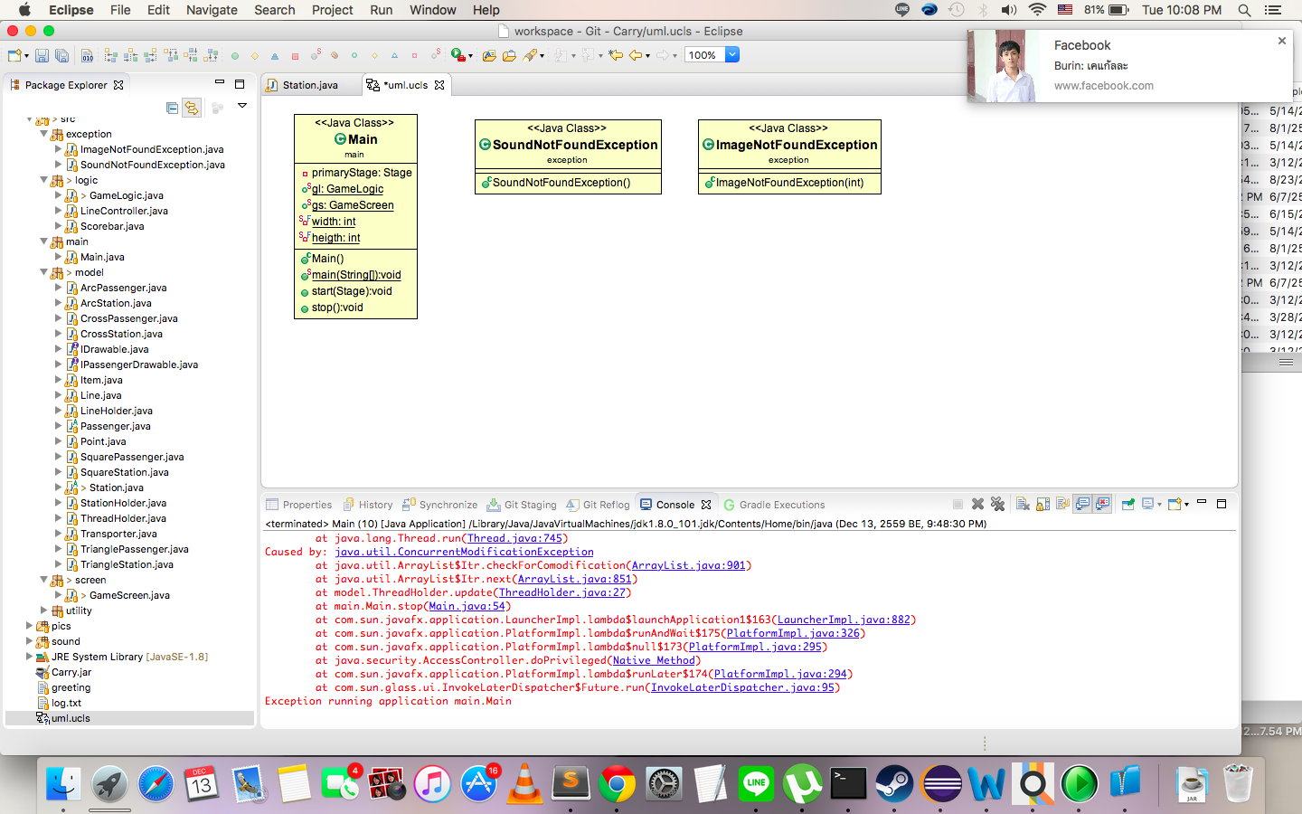

Figure 2.2: Structure of classes in Package “exception”

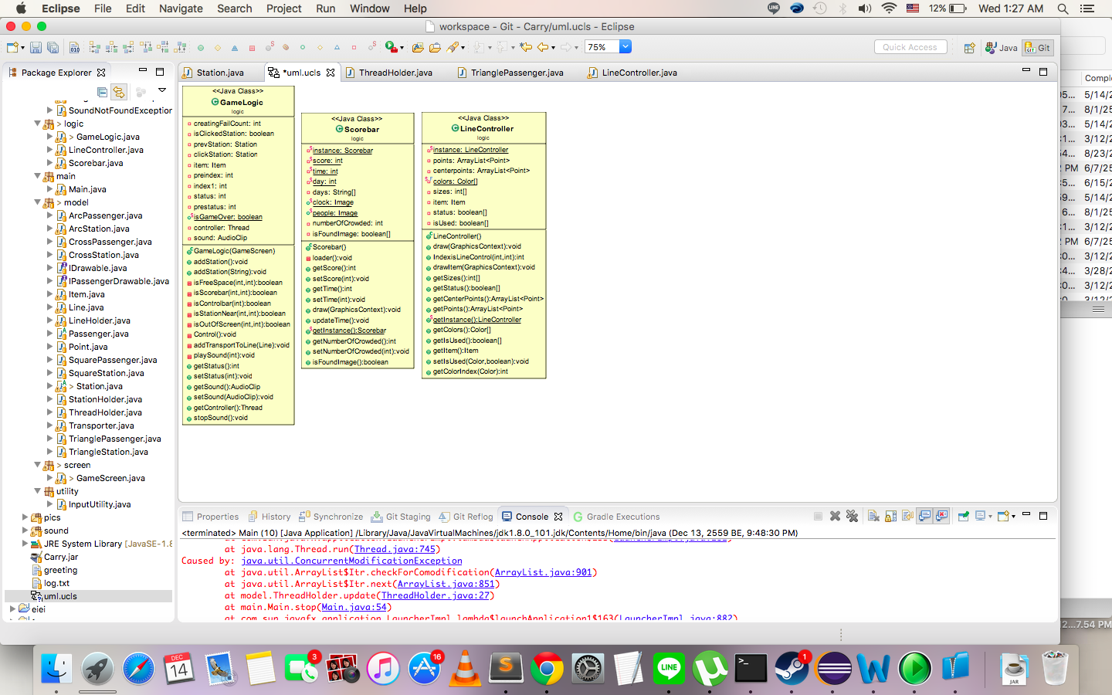

Figure 2.3: Structure of classes in Package “logic”

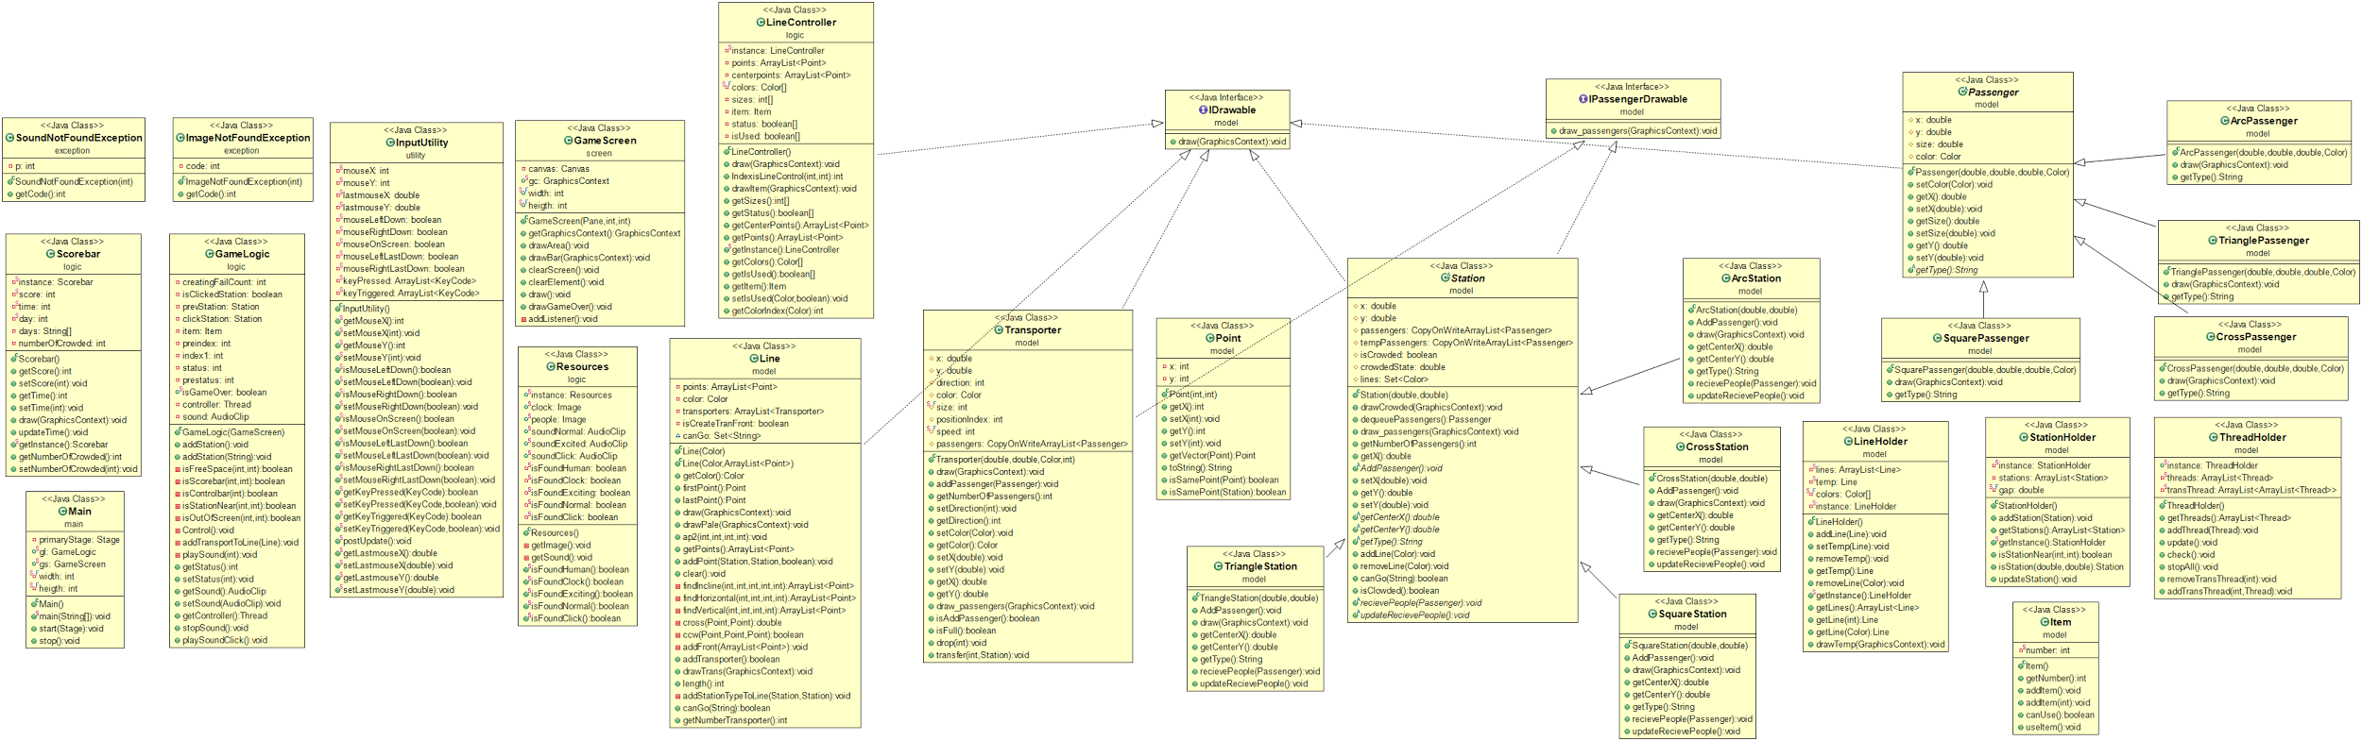

Figure 2.4: Structure of classes in Package “model”

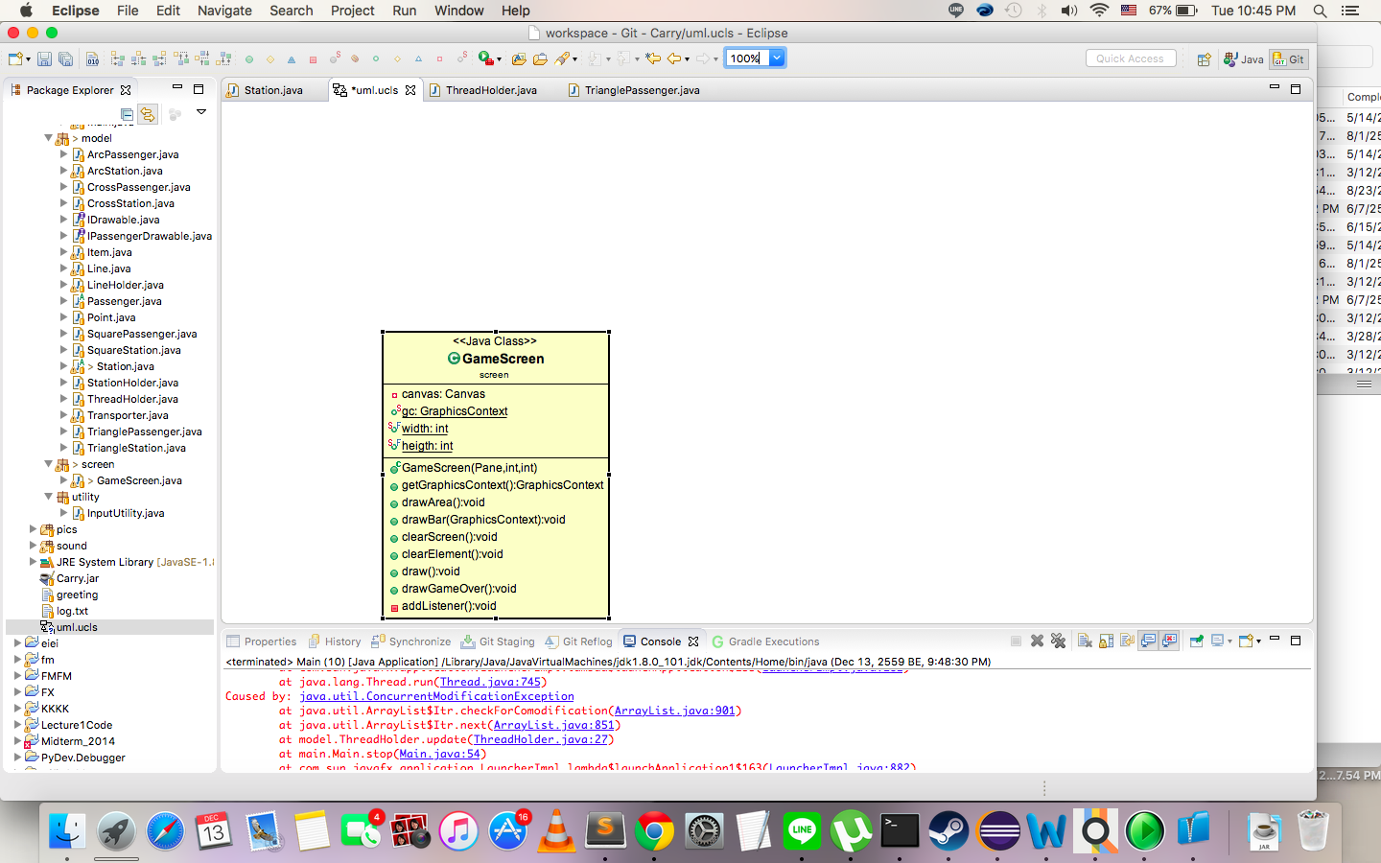

Figure 2.5: Structure of classes in Package “screen”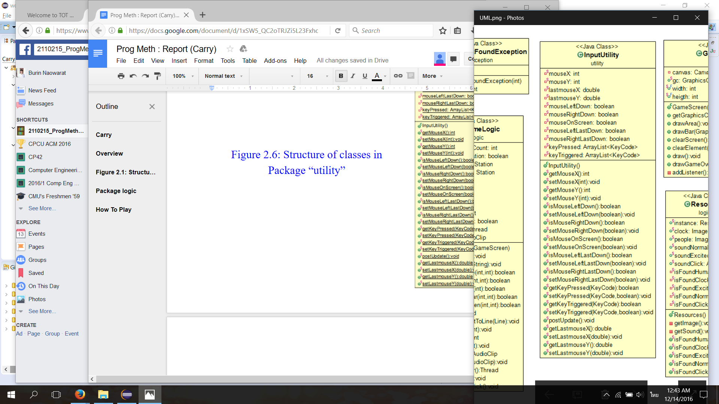

Figure 2.6: Structure of classes in Package “utility”

***Package main***

**Class Main extends Application**

Field

* Stage primaryStage;
* GameLogic gl; Game Logic for control the game
* GameScreen gs; Game Screen for drawing object
* static final int width; screen width
* Static Final int height; screen height

Methods

* void main(String[]); start the game by launching application
* void start(Stage); set up stage sence and logic
* void stop(); stop all thread

***Package logic***

**Class GameLogic**

Field

* int creatingFailCount; counting number of failure when creating station
* boolean isClickedStation; memory state if user click station
* Station prevStation; station that is clicked by user on previous clock
* Station clickStation; station that is clicked by user
* Item item; object of item in game
* int preindex;
* int index1;
* int status;
* int prestatus;
* boolean isGameOver; check if game is over or not
* Thread controller; main controller of game
* AudioClip sound; sound to play in current state

Constructor

* Initial variable, create controller thread and station creator thread

Methods

* void addStation(); random create station
* void addStation(String type); create station by type
* boolean isFreeSpace(int x,int y); grid x,y is freespace or not
* boolean isScorebar(int x,int y); grid x,y is score bar or not
* boolean isControlbar(int y); grid x,y is control bar or not
* boolean isStationNear(int x,int y); grid x,y have near station or not
* boolean isOutOfScreen(int x,int y); grid x,y is out of screen or not
* void Control(); calculate state of game
* void addTransportToLine(Line l); add transporter to line l
* void playSound(int status); play current state’s sound
* int getStatus(); status of playing sound in game
* void setStatus(int status); set status value
* AudioClip getSound(); return current state’s sound
* void setSound(AudioClip sound); set current state’s sound
* Thread getController(); return controller of the game
* void stopSound(); stop playing sound
* void playSoundClick(); play sound when click on station or control bar icon

**Class LineController**

Field

* LineController instance;
* ArrayList<Point> points;
* ArrayList<Point> centerpoints;
* Color[] colors;
* int[] sizes;
* Item item;
* boolean[] status;
* boolean[] isUsed;

Constructor

* Initial variable

Methods

* void draw(GraphicsContext gc);
* int IndexisLineControl(int x,int y); if grid x,y is control bar return >= 0
* void drawItem(GraphicsContext gc);
* int[] getSizes();
* boolean[] getStatus();
* ArrayList<Point> getCenterPoints();
* ArrayList<Point> getPoints();
* LineController getInstance();
* Color[] getColors();
* boolean[] getIsUsed();
* Item getItem();
* void setIsUsed(Color c,boolean set); set Line color c use or not use
* int getColorIndex(Color c);

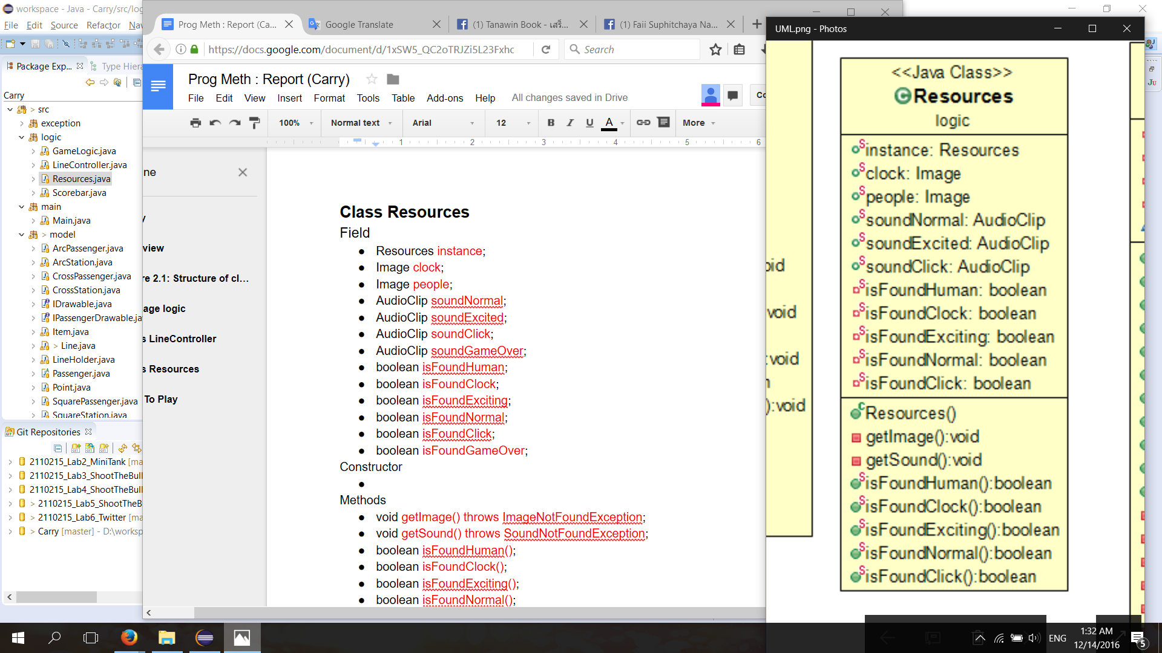**Class Resources**

Field

* Resources instance;
* Image clock; clock image
* Image people; people image represent score
* AudioClip soundNormal; normal state’s sound
* AudioClip soundExcited; excited state’s sound
* AudioClip soundClick; click-event’s sound
* AudioClip soundGameOver; game over state’s sound
* boolean isFoundHuman; found people image or not
* boolean isFoundClock; found clock image or not
* boolean isFoundExciting; found exciting sound or not
* boolean isFoundNormal; found normal sound or not
* boolean isFoundClick; found click sound or not
* boolean isFoundGameOver; found game-over sound or not

Constructor

* initial variable and call resourceloader method

Methods

* void getImage() throws ImageNotFoundException; load image resource
* void getSound() throws SoundNotFoundException; load sound resource
* boolean isFoundHuman(); found people image or not
* boolean isFoundClock(); found clock image or not
* boolean isFoundExciting(); found exciting sound or not
* boolean isFoundNormal(); found normal sound or not
* boolean isFoundClick(); found click sound or not
* boolean isFoundGameOver(); found game-over sound or not

**Class Scorebar**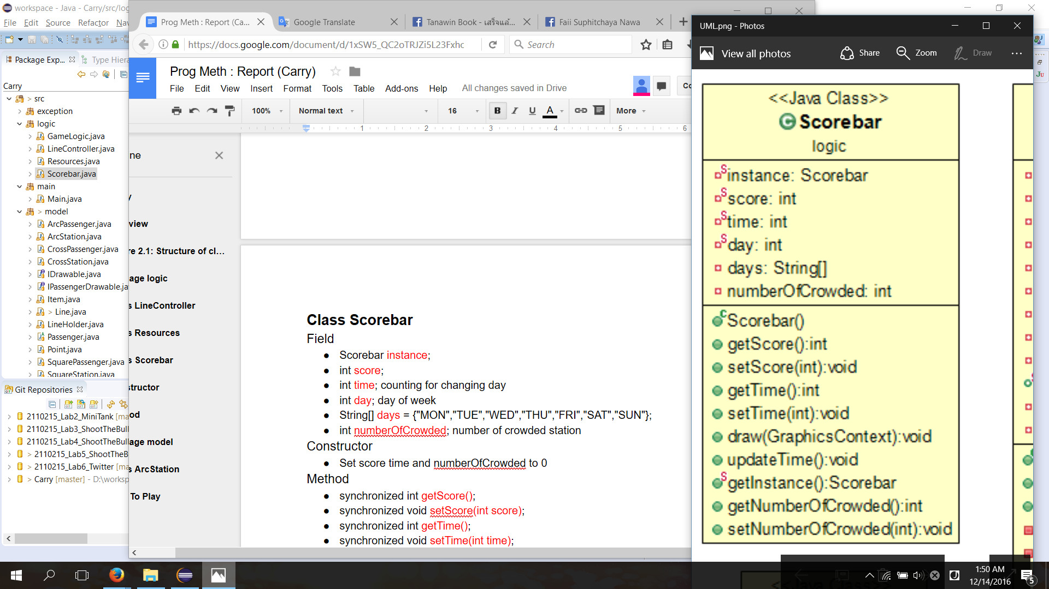

Field

* Scorebar instance;
* int score;
* int time; counting for changing day
* int day; day of week
* String[] days = {"MON","TUE","WED","THU","FRI","SAT","SUN"};
* int numberOfCrowded; number of crowded station

Constructor

* Set score time and numberOfCrowded to 0

Method

* synchronized int getScore();
* synchronized void setScore(int score);
* synchronized int getTime();
* synchronized void setTime(int time);
* void draw(GraphicsContext gc); draw scorebar
* synchronized void updateTime(); counting time and change day
* Scorebar getInstance();
* int getNumberOfCrowded();
* void setNumberOfCrowded(int numberOfCrowded);

***Package model***

**Class ArcPassenger extends Passenger** 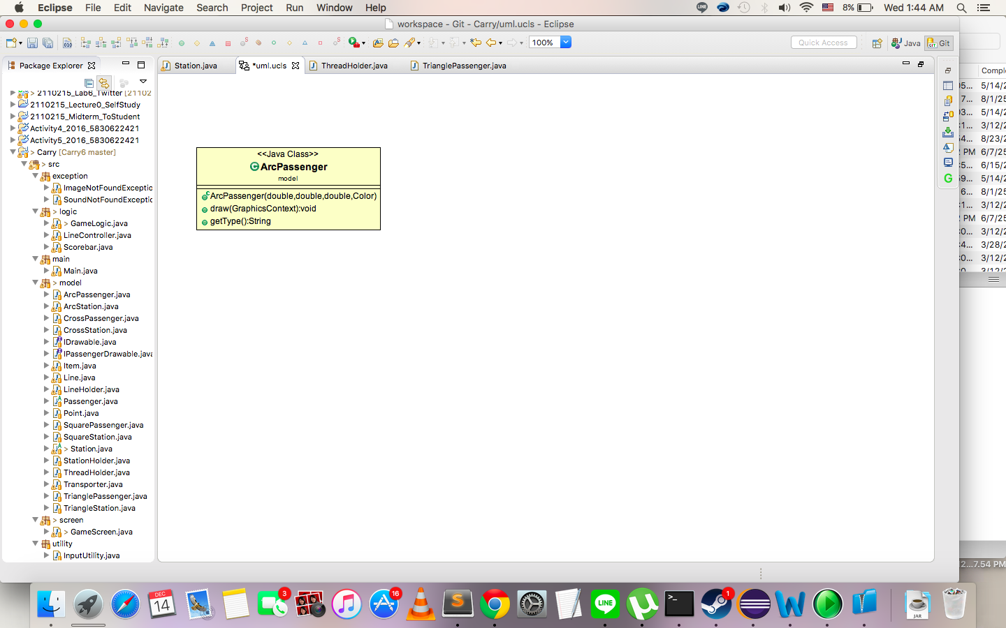

Constructor

* initial variable and load resource

Methods

* void draw(GraphicsContext gc);
* String getType();

**Class ArcStation extends Station**

Constructor

* initial variable and load resource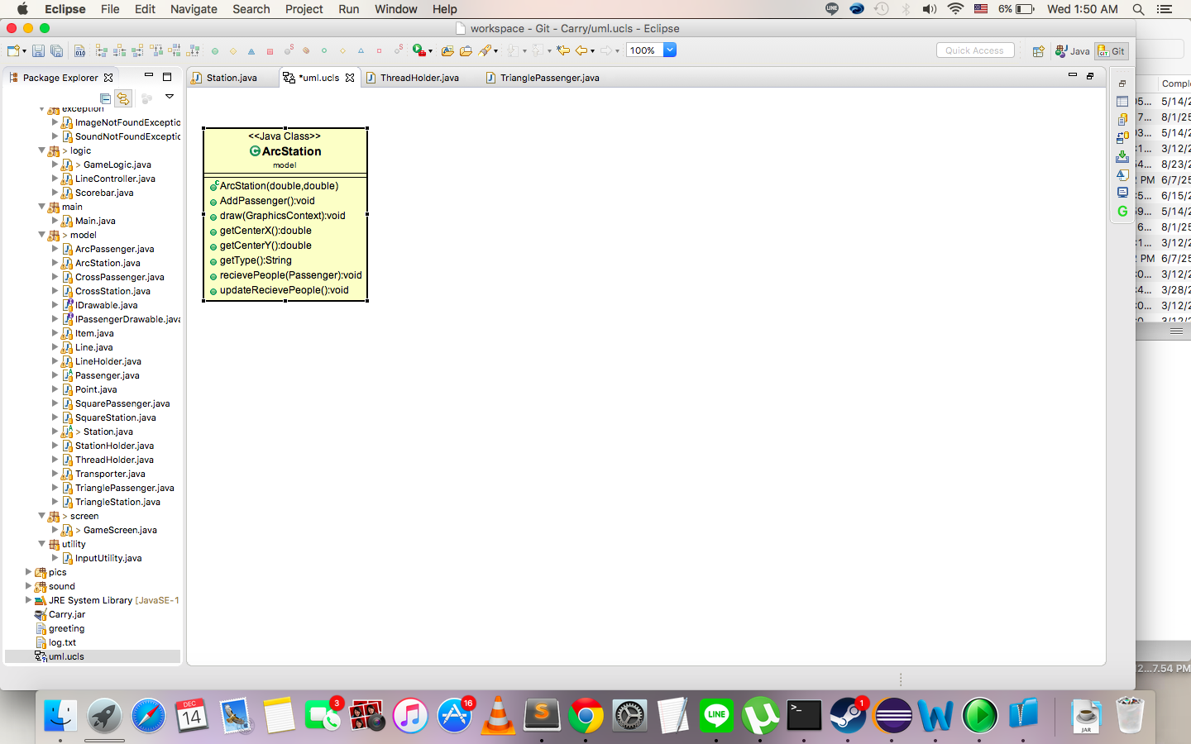

Methods

* void draw(GraphicsContext gc) ;
* double getCenterX() ;
* double getCenterY() ;
* String getType() ;
* void recievePeople(Passenger p) ;add transfer people from transport to temporary array
* void updateRecievePeople(); add transfer-passengers from temporary array

**Class CrossPassenger extends Passenger**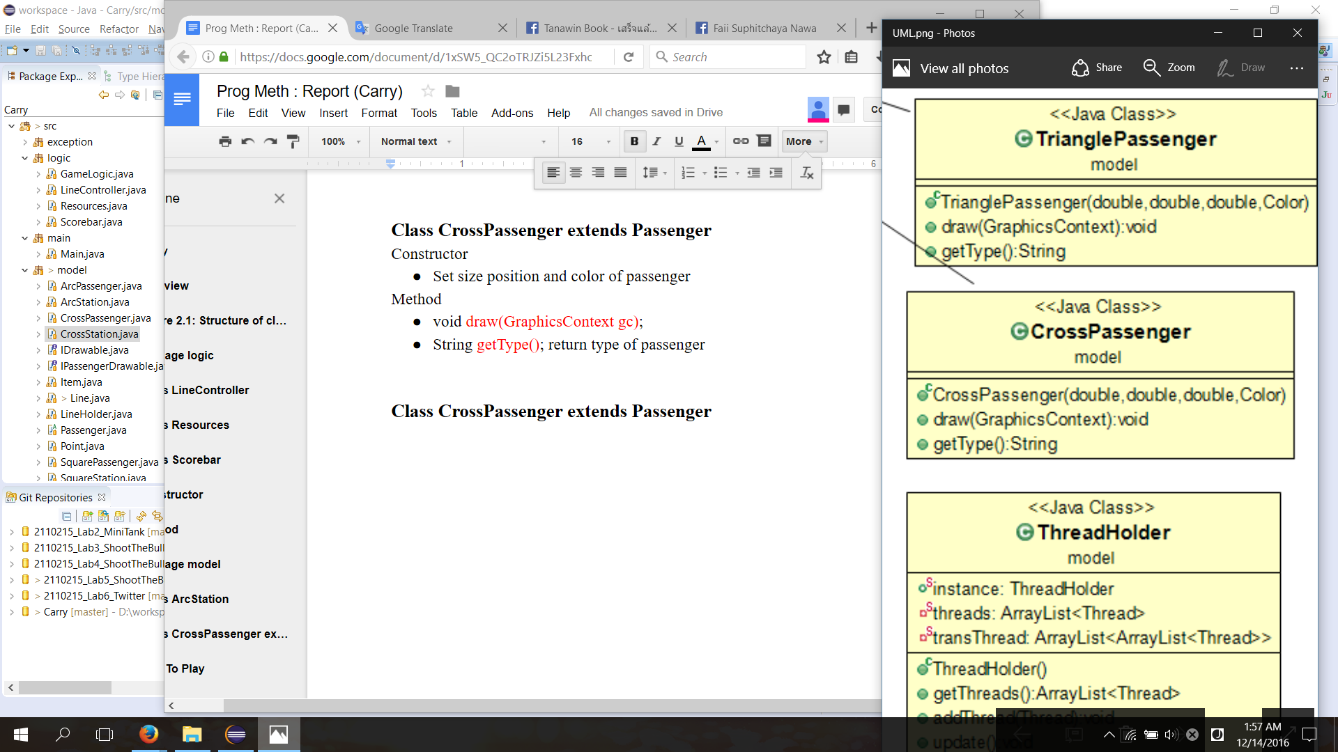

Constructor

* Set size position and color of passenger

Method

* void draw(GraphicsContext gc);
* String getType(); return type of passenger

**Class CrossStation extends Station**

Constructor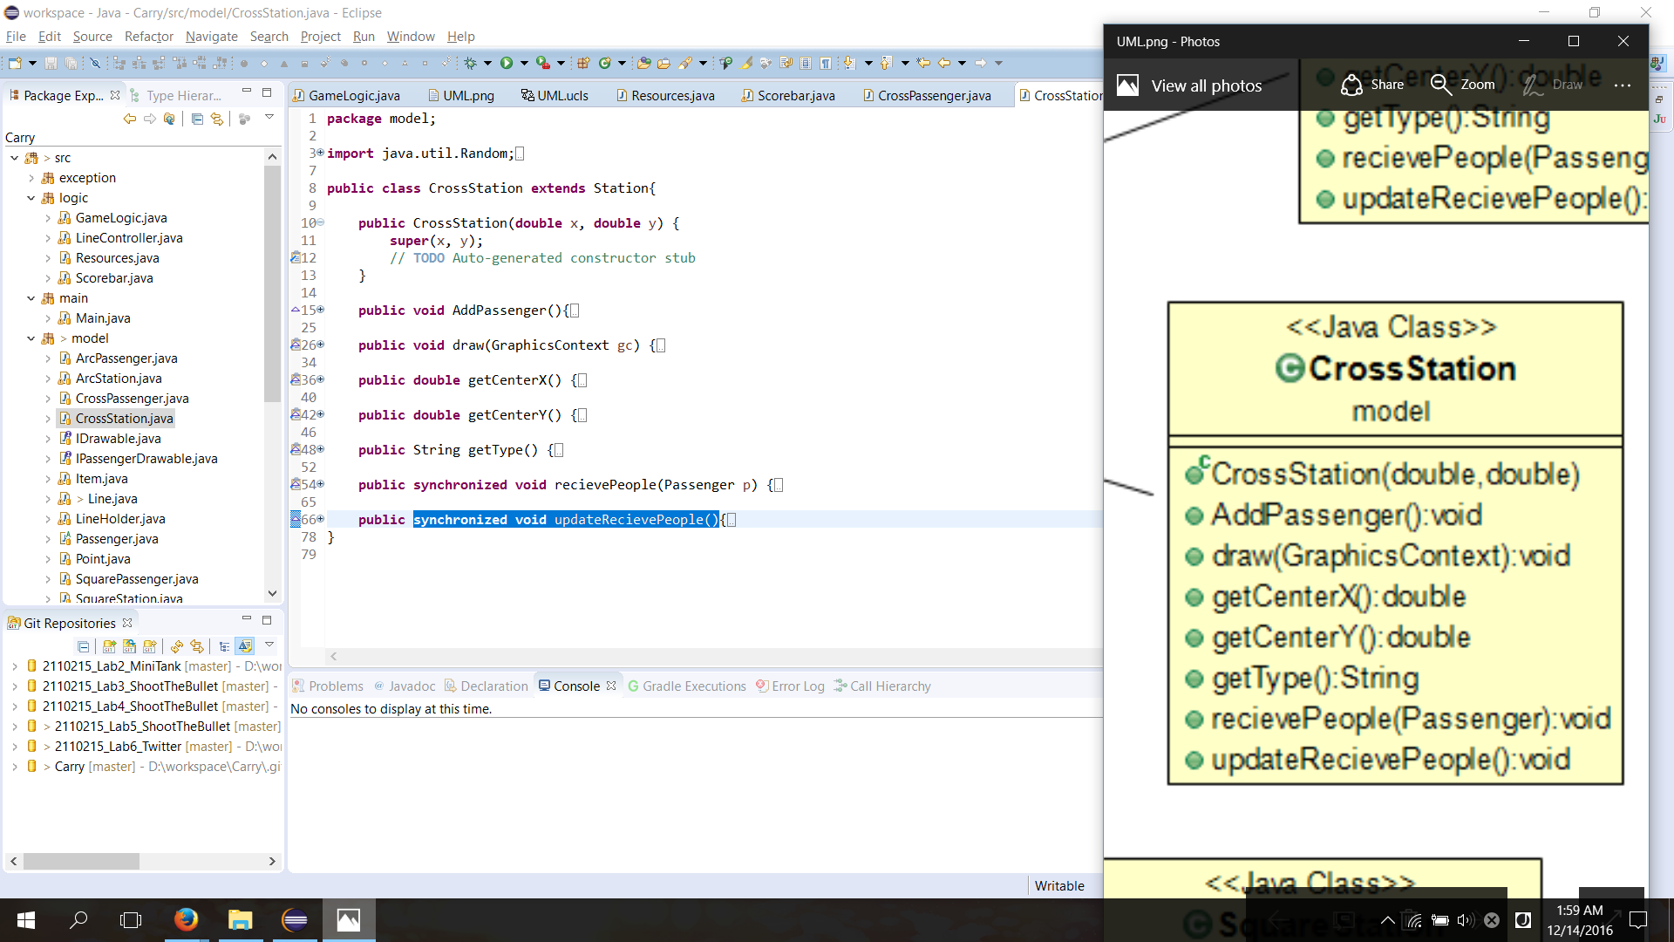

Method

* void AddPassenger();
* void draw(GraphicsContext gc); draw station
* double getCenterX();
* double getCenterY();
* String getType();
* synchronized void recievePeople(Passenger p); add transfer people from transport to temporary array
* synchronized void updateRecievePeople(); add transfer-passengers from temporary array

**Class Item** 

Constructor

Method

* int getNumber();
* void addItem(); increase number of item by one
* void addItem(int n); increase number of item by n
* boolean canUse(); true if there are item
* void useItem(); decrease number of item by one

**Class Line**

Field

* ArrayList<Point> points;
* Color color;
* void drawPale(GraphicsContext gc);
* ArrayList<Transporter> transporters;
* boolean isCreateTranFront;
* Set<String> canGo;

Constructor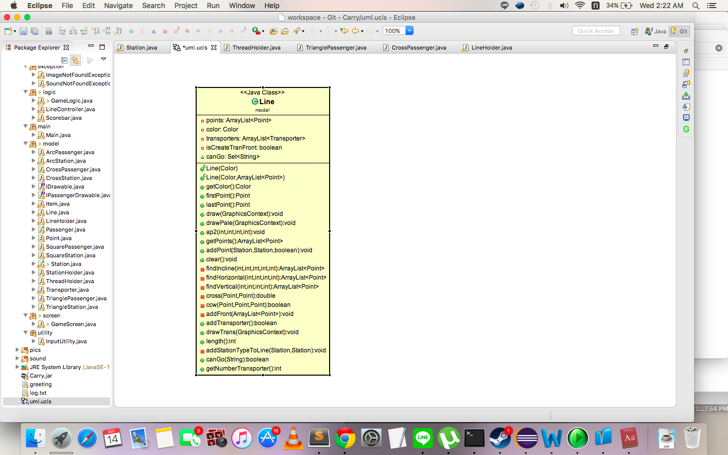

* Initial variable create empty line
* Initial variable

Method

* Color getColor();
* Point firstPoint();
* Point lastPoint();
* void draw(GraphicsContext gc);
* void drawPale(GraphicsContext gc); draw line in pale color
* ArrayList<Point> getPoints();
* void addPoint(Station s1,Station s2, boolean append); add station s1 and s2 to path of line append true when add at last of line , false when add at front of line
* void clear();
* ArrayList<Point> findIncline(int x1,int y1,int directionx,int; directiony,int inclineLength); find points of incline line
* ArrayList<Point> findHorizontal(int x1,int y1,int directionx,int horizontalLength); find points of horizontal line
* ArrayList<Point> findVertical(int x1,int y1,int directiony,int verticalLength; find points of vertical line
* double cross(Point a, Point b); cross product of vector a and b
* boolean ccw(Point p, Point q, Point r) ; true when vector pr is counter-clockwise to vector pq
* void addFront(ArrayList<Point> t); extends line from front
* boolean addTransporter();
* void drawTrans(GraphicsContext gc);
* int length();
* void addStationTypeToLine(Station s1,Station s2); remember which station this line can go
* boolean canGo(String type);
* int getNumberTransporter();

**Class LineHolder**

Field

* ArrayList<Line> lines;
* Line temp; temporary line when choosing which line to create
* Color[] colors; color of all lines
* 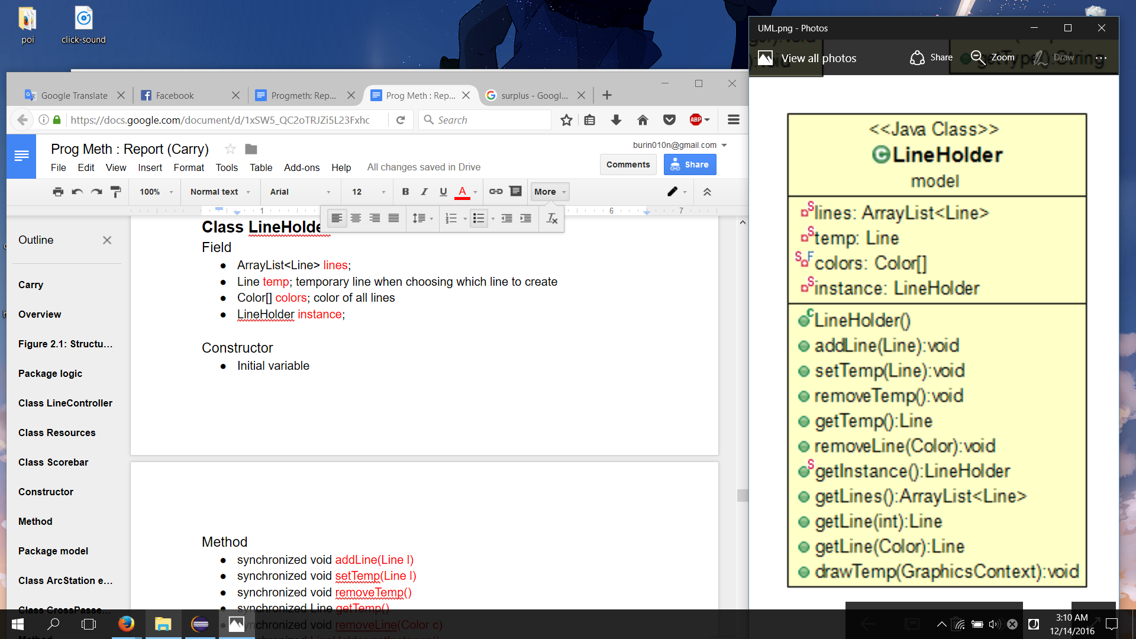LineHolder instance;

Constructor

* Initial variable

Method

* synchronized void addLine(Line l);
* synchronized void setTemp(Line l);
* synchronized void removeTemp();
* synchronized Line getTemp();
* synchronized void removeLine(Color c);
* synchronized LineHolder getInstance();
* synchronized ArrayList<Line> getLines();
* synchronized Line getLine(int index);
* synchronized Line getLine(Color color);
* synchronized void drawTemp(GraphicsContext gc);

**Abstract Class Passenger implements IDrawable**

Field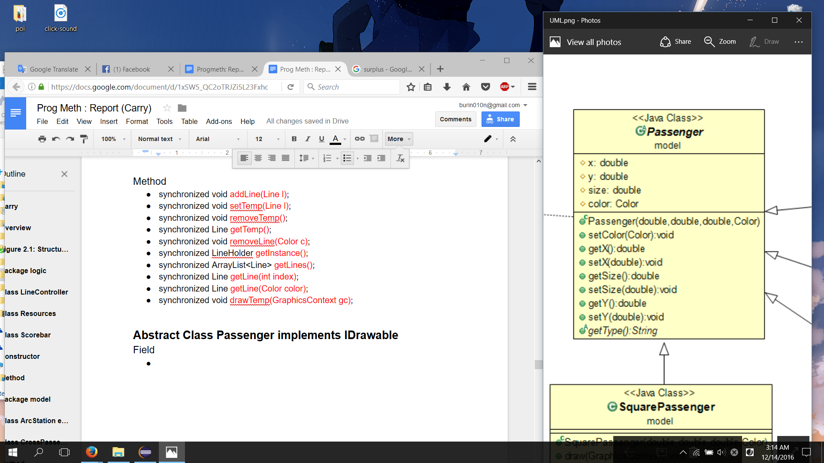

* double x;
* double y;
* double size;
* double color;

Constructor

* Create passenger, set position and color

Method

* abstract String getType(); return type of passenger

**Class Point**

Field

* Int x;
* Int y;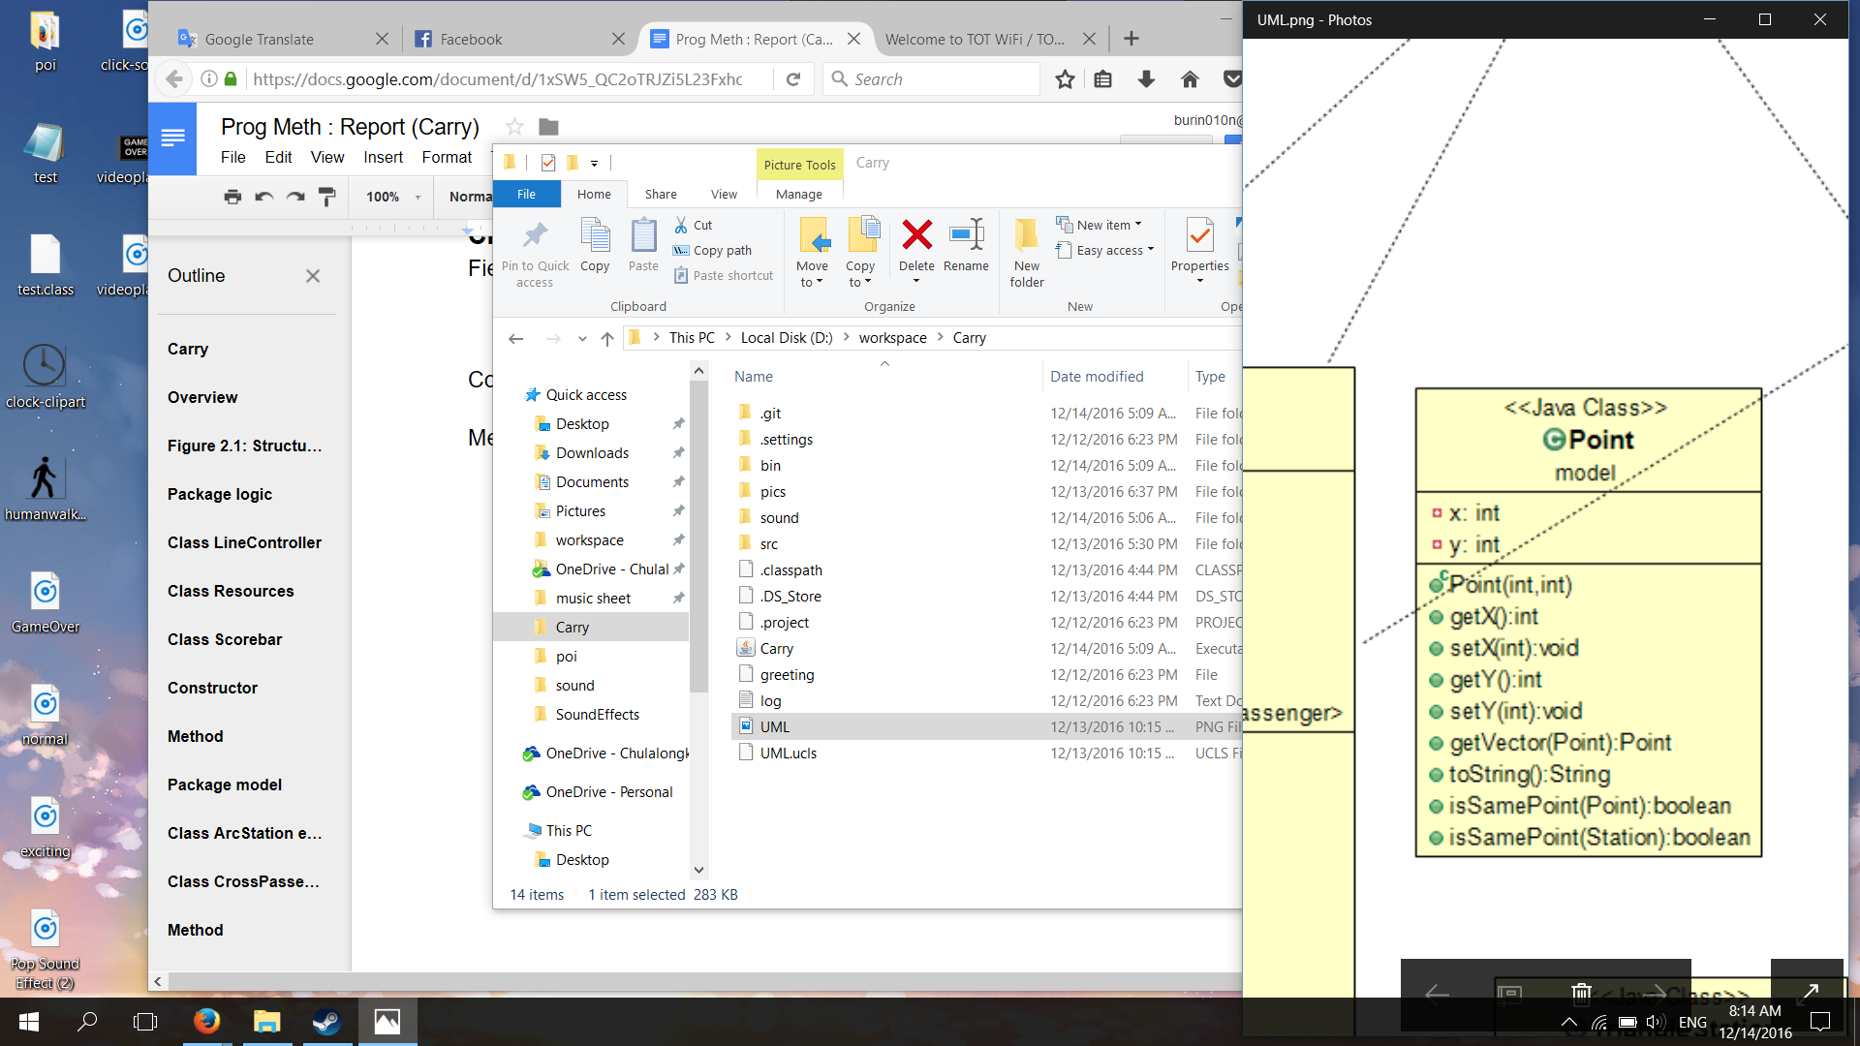

Constructor

* Initial variable

Method

* int getX();
* void setX(int x);
* int getY();
* void setY(int y) ;
* Point getVector(Point a);
* String toString();
* boolean isSamePoint(Point x);
* boolean isSamePoint(Station x);

**Class SquarePassenger extends Passenger**

Constructor

* Super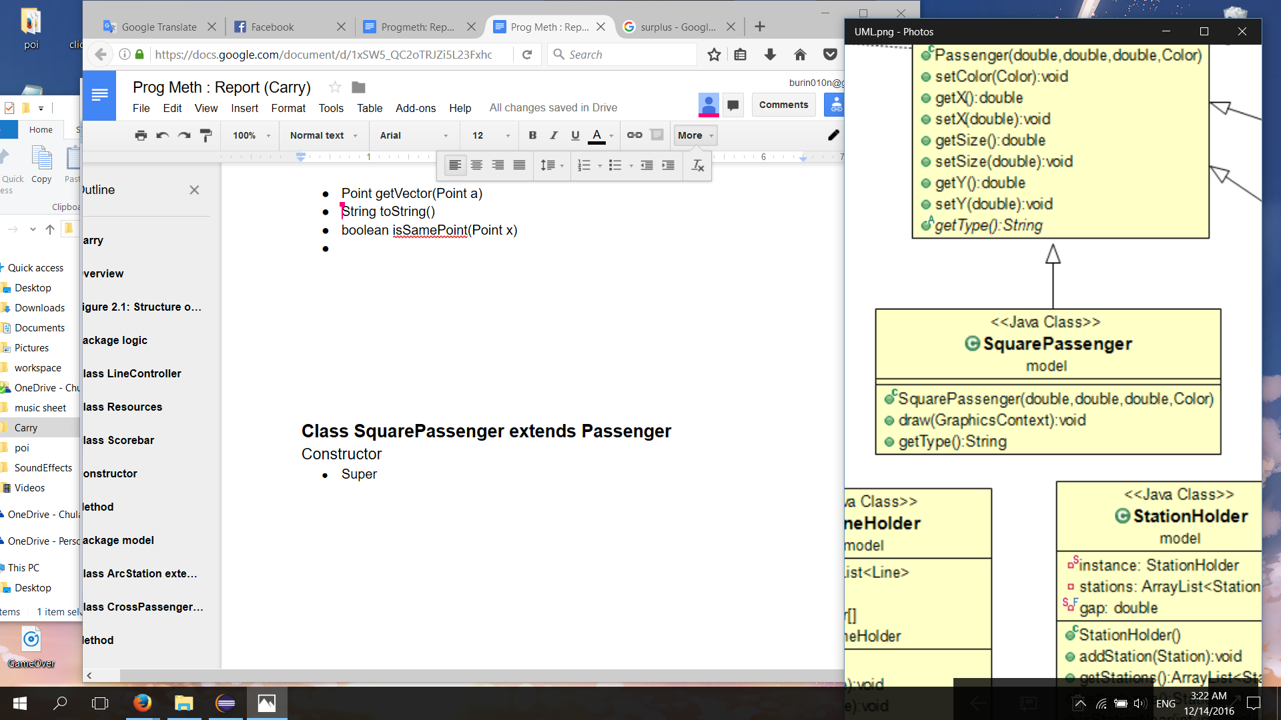

Method

* void draw(GraphicsContext);
* String getType();

**Class SquareStation extends Station**

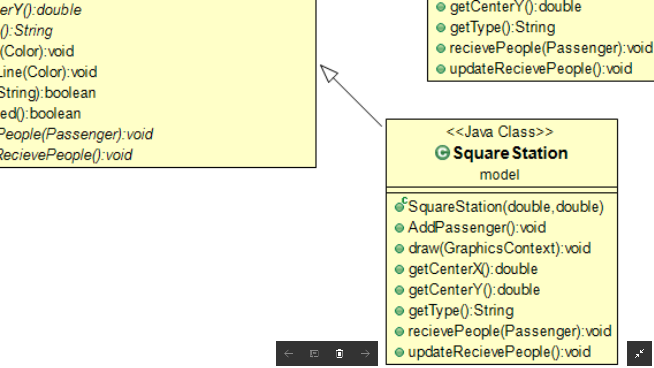

Constructor

* super

Method

* void AddPassenger()
* synchronized void recievePeople(Passenger p); add transfer people from transport to temporary array
* void updateRecievePeople(); add transfer-passengers from temporary array

**Class Station**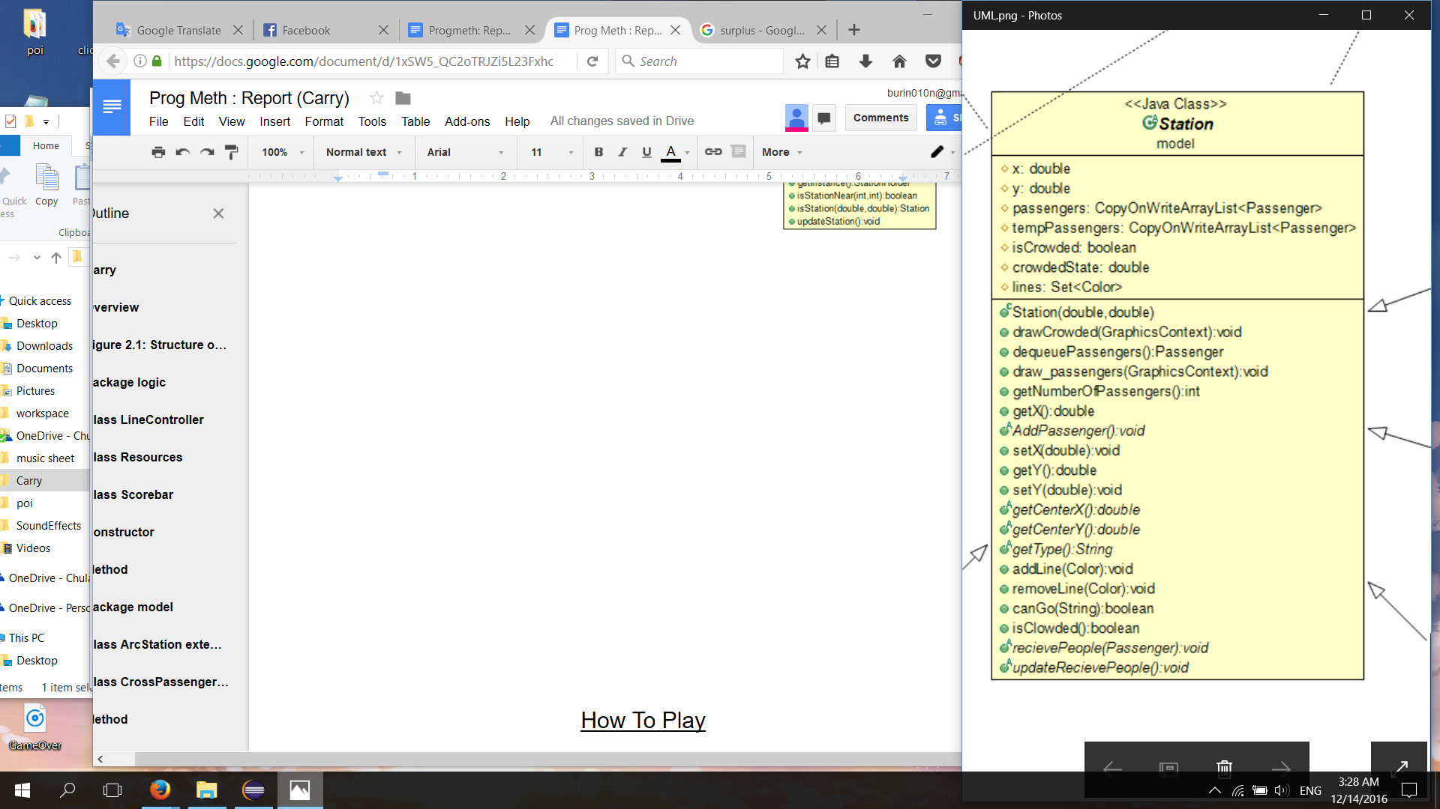

Field

* double x,y;
* CopyOnWriteArrayList<Passenger> passengers;
* CopyOnWriteArrayList<Passenger> tempPassengers; temporary store transfer people from transporter at interchange
* boolean isCrowded;
* double crowdedState;
* Set<Color> lines;

Constructor

* super

Method

* void drawCrowded(GraphicsContext gc);
* synchronized Passenger dequeuePassengers(); remove passenger from station then add it to passing transporter
* void draw_passengers(GraphicsContext gc);
* synchronized int getNumberOfPassengers();
* double getX();
* abstract void AddPassenger();
* void setX(double x);
* double getY();
* void setY(double y);
* abstract double getCenterX();
* double getCenterY();
* String getType();
* void addLine(Color c);
* boolean canGo(String type);
* boolean isClowded();
* abstract void recievePeople(Passenger p);
* abstract void updateRecievePeople();

**Class StationHolder**

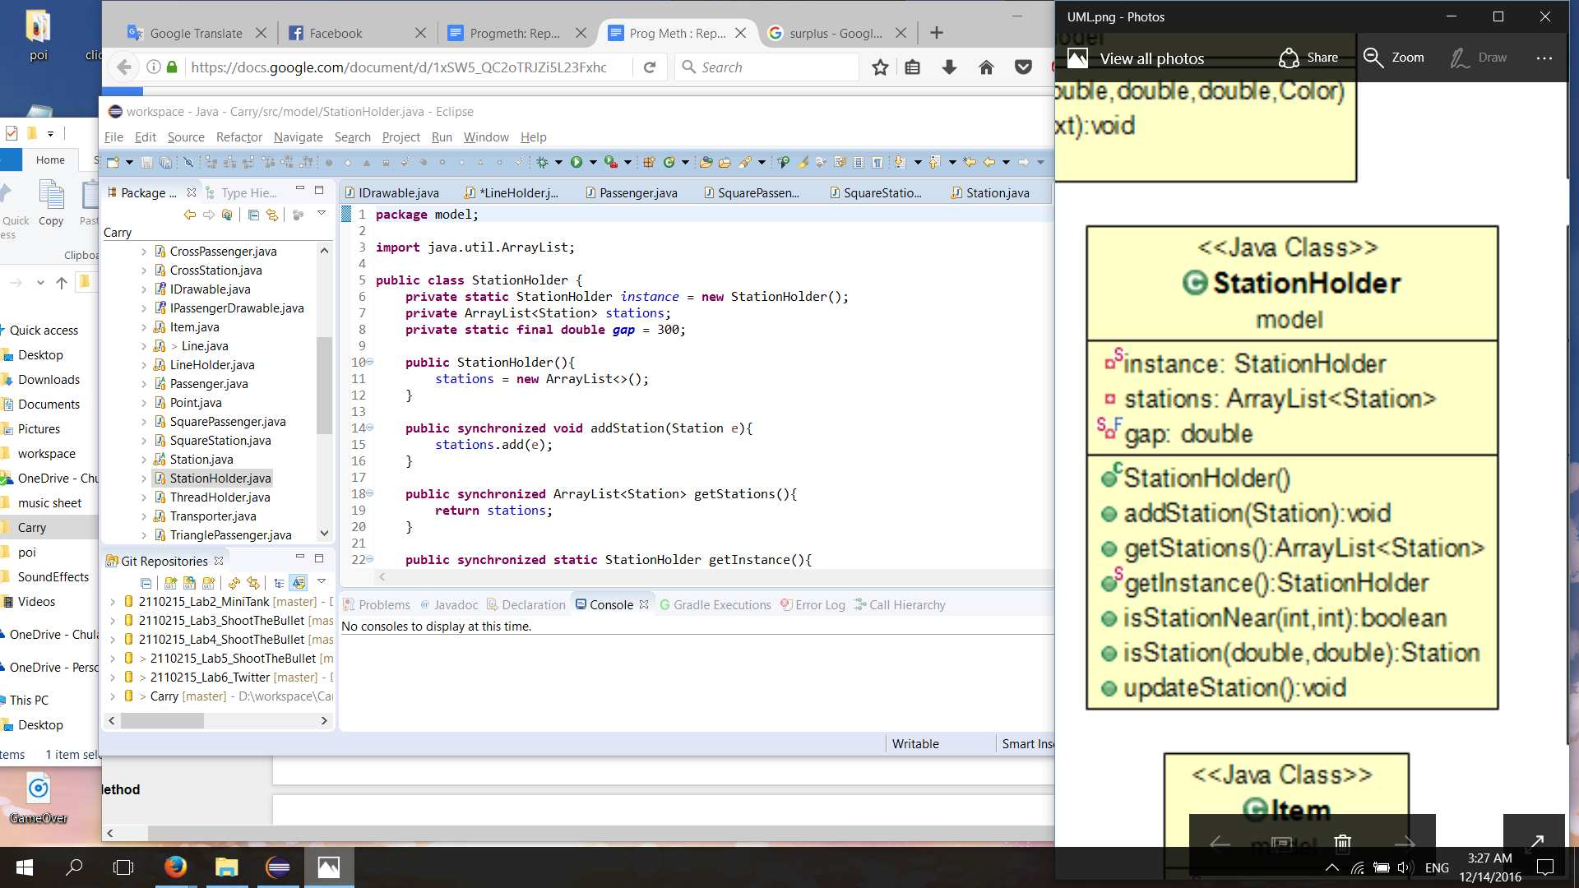Field

* StationHolder instance;
* ArrayList<Station> stations;
* double gap;

Constructor

* super

Method

* synchronized void addStation(Station e);
* synchronized ArrayList<Station> getStations();
* synchronized static StationHolder getInstance();
* boolean isStationNear(int x,int y); is there station near grid x,y
* Station isStation(double d,double f); is there station on grid x,y
* void updateStation(); for all station,move temp passsenger to passengers

**Class ThreadHolder**

Field

* ThreadHolder instance;
* ArrayList<Thread> threads;
* ArrayList<ArrayList<Thread>> transThread; store thread of each line

Constructor

* 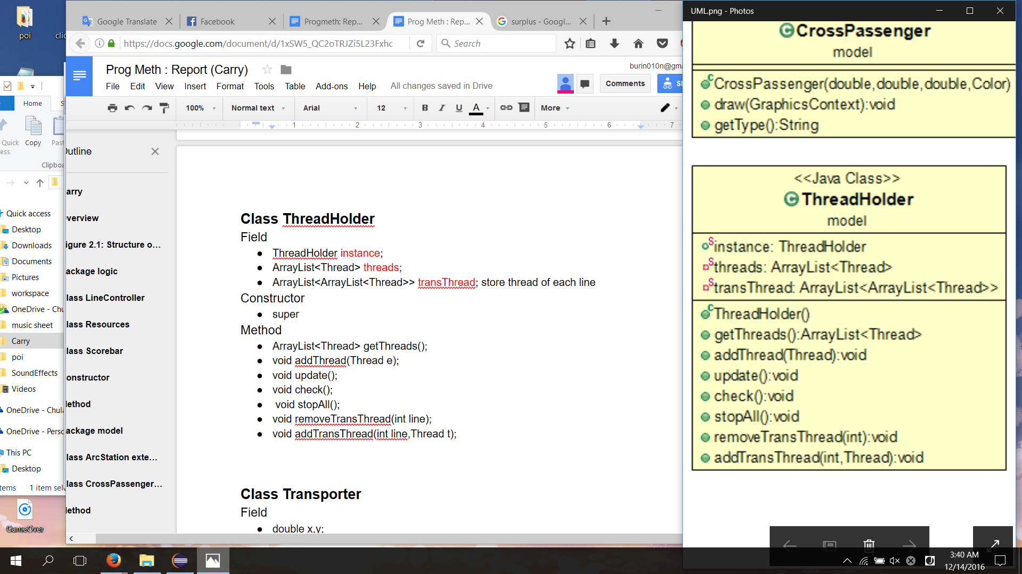super

Method

* ArrayList<Thread> getThreads();
* void addThread(Thread e);
* void update(); remove interrupted thread
* void check(); check number of running thread
* void stopAll(); interrupted all threads in the game
* void removeTransThread(int line); remove all threads in line
* void addTransThread(int line,Thread t); add transporter threads to line

**Class Transporter**

Field

* double x,y;
* int direction;
* Color color;
* int size;
* int positionIndex; position of transporter in line’s list of points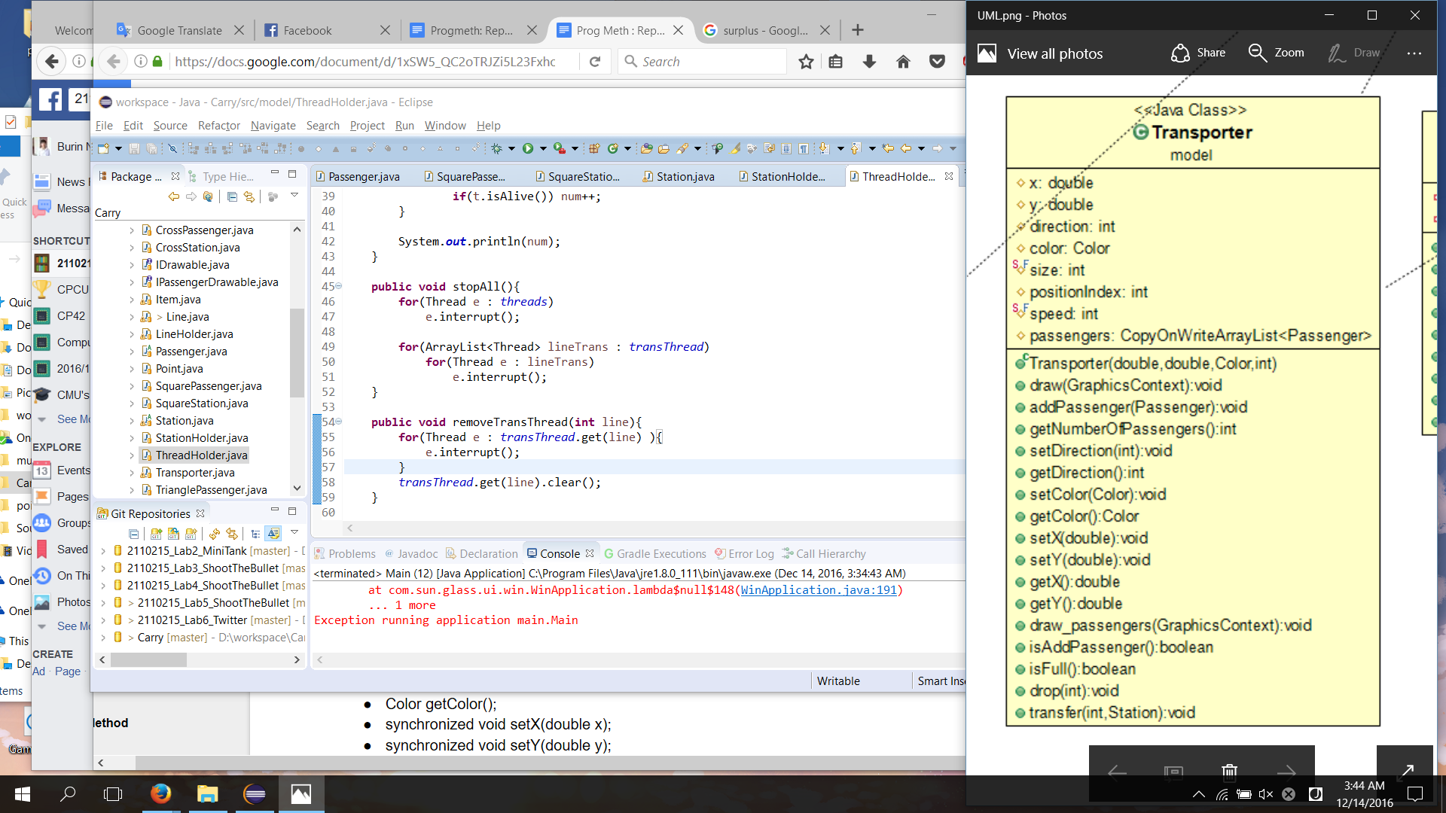
* int speed;

Constructor

* super

Method

* void draw(GraphicsContext gc);
* void addPassenger(Passenger p);
* synchronized int getNumberOfPassengers();
* void setDirection(int direction);
* int getDirection();
* void setColor(Color color);
* Color getColor();
* synchronized void setX(double x);
* synchronized void setY(double y);
* double getX();
* double getY();
* void draw_passengers(GraphicsContext gc);
* synchronized boolean isFull();
* synchronized void drop(int index); remove passenger from transporter
* synchronized void transfer(int index, Station st); move passenger to station

**Class TrianglePassenger extends Passenger**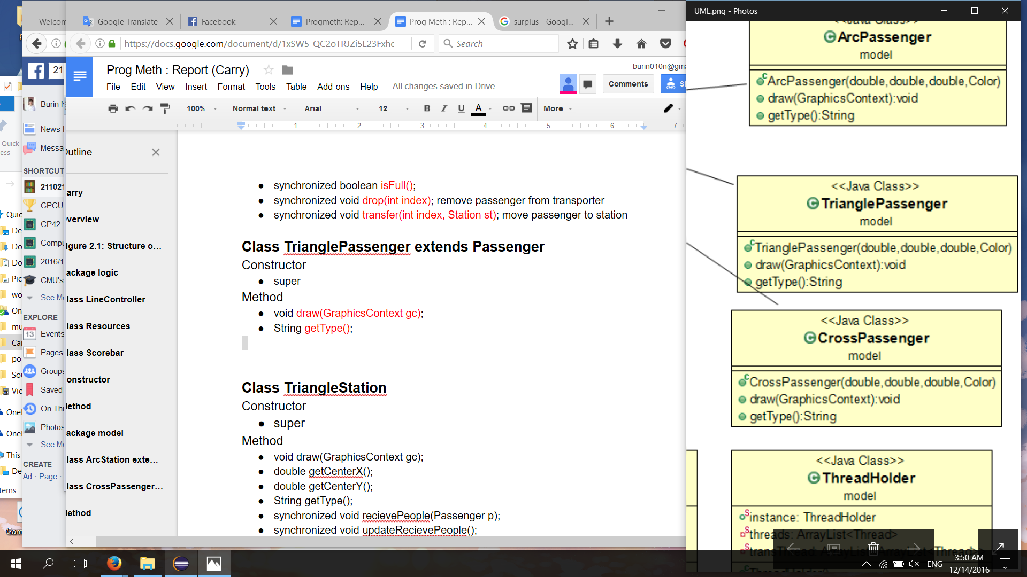

Constructor

* super

Method

* void draw(GraphicsContext gc);
* String getType();

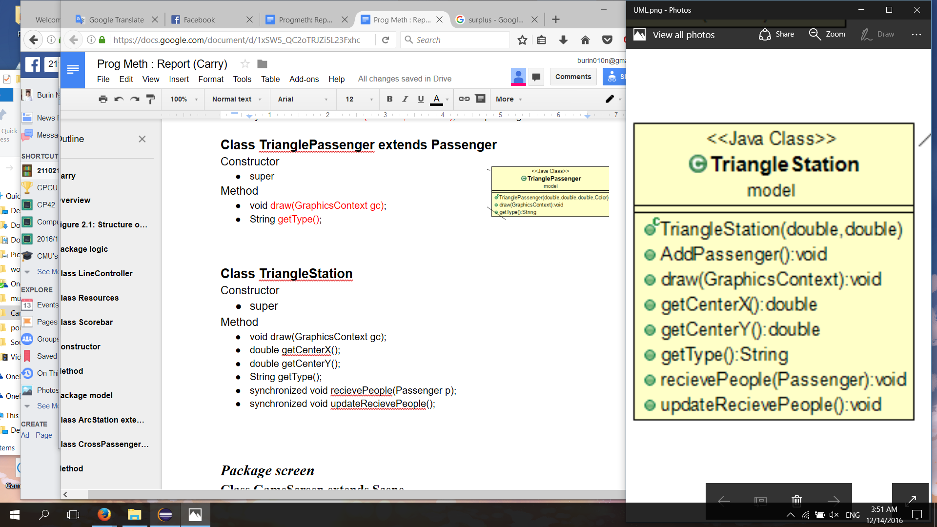

**Class TriangleStation**

Constructor

* super

Method

* void draw(GraphicsContext gc);
* double getCenterX();
* double getCenterY();
* String getType();
* synchronized void recievePeople(Passenger p); add transfer people from transport to temporary array
* synchronized void updateRecievePeople(); add transfer-passengers from temporary array

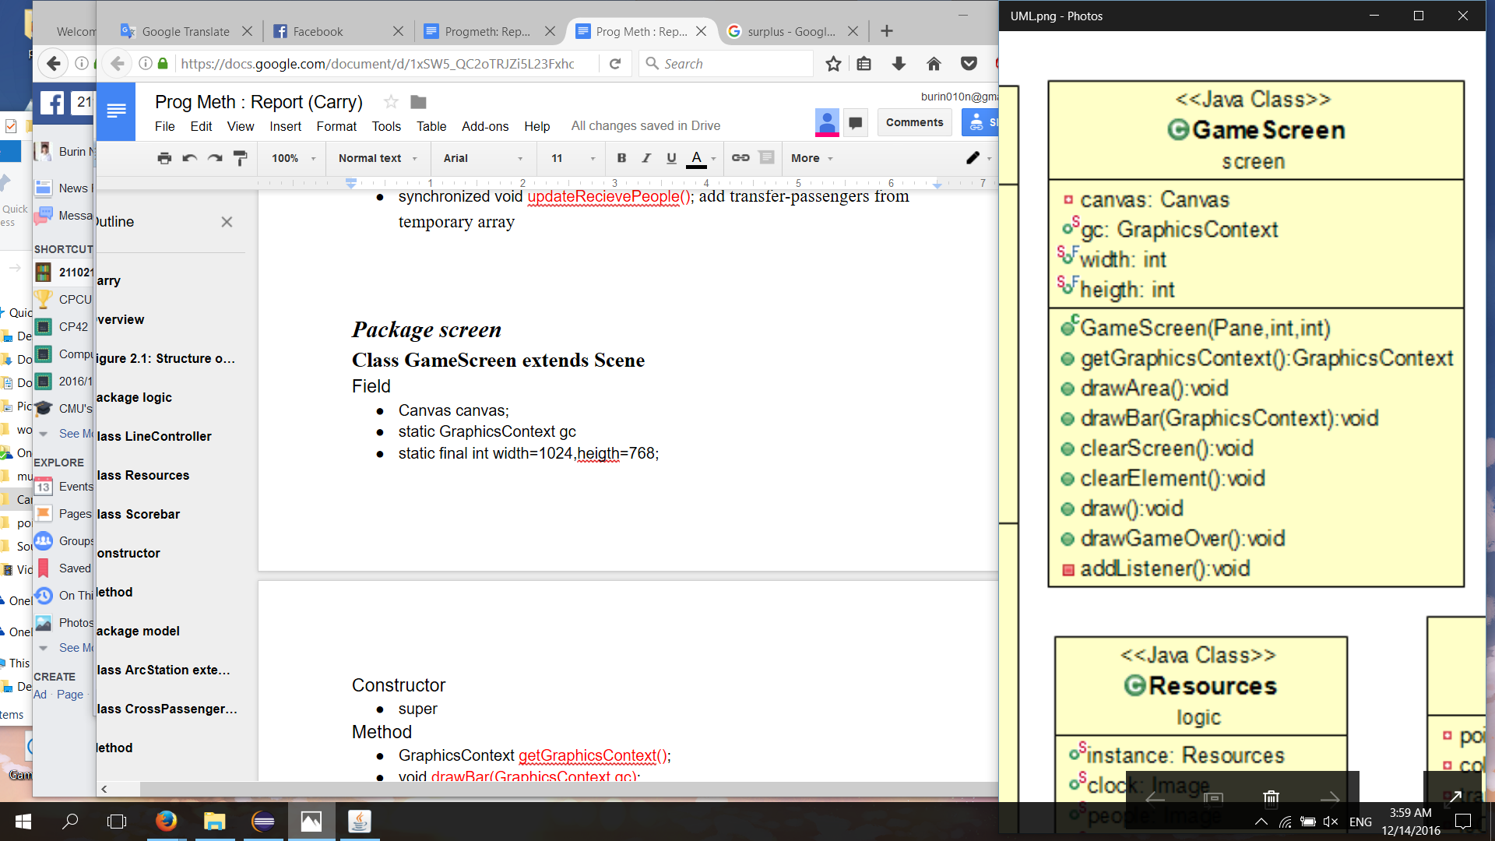***Package screen***

**Class GameScreen extends Scene**

Field

* Canvas canvas;
* GraphicsContext gc;
* int width,heigth;

Constructor

* super

Method

* GraphicsContext getGraphicsContext();
* void drawBar(GraphicsContext gc); draw controller and score bar
* void clearScreen();
* void draw();
* void drawGameOver(); draw game over text
* void addListener();

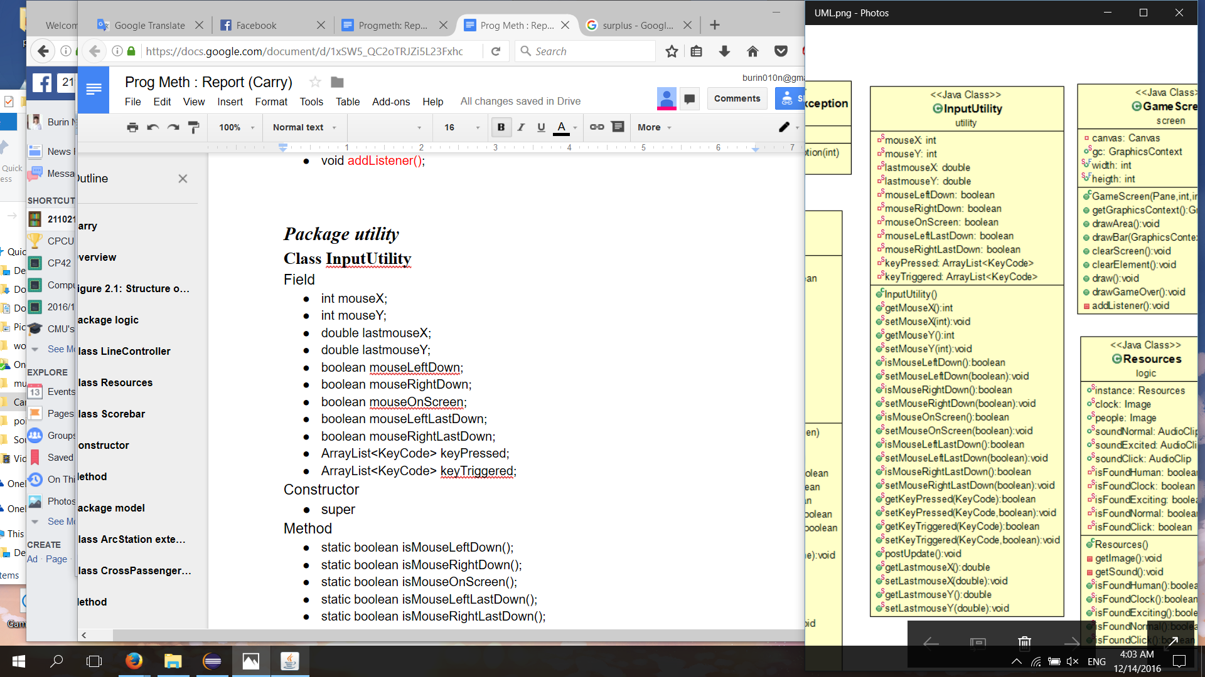

***Package utility***

**Class InputUtility**

Field

* int mouseX;
* int mouseY;
* double lastmouseX;
* double lastmouseY;
* boolean mouseLeftDown;
* boolean mouseRightDown;
* boolean mouseOnScreen;
* boolean mouseLeftLastDown;
* boolean mouseRightLastDown;
* ArrayList<KeyCode> keyPressed;
* ArrayList<KeyCode> keyTriggered;

Constructor

* super

Method

* boolean isMouseLeftDown();
* boolean isMouseRightDown();
* boolean isMouseOnScreen();
* boolean isMouseLeftLastDown();
* boolean isMouseRightLastDown();
* void postUpdate();

How To Play

เมื่อเกมส์เริ่ม คุณจะต้องสร้างทางเชื่อมระหว่างแต่ละสถานี โดยการเลือกคลิกซ้ายที่สีเส้นเชื่อมที่ Control bar ด้านล่าง และนำเม้าส์ไป คลิกที่ สถานี 2 สถานีที่จะสร้างเส้นเชื่อม จากนั้น จะมีเส้นเชื่อมให้เลือก 2 แบบ ในรูป 4.1 และ 4.2 ให้คุณเลื่อนเม้าส์เลือกรูปแบบที่ต้องการ แล้วคลิกอีกที จะได้ทางเชื่อมขึ้นมาในรูปแบบที่คุณเลือกในรูป 4.3 เส้นแต่ละสี หมายถึงทางเชื่อมในสายนั้นๆ (ทางเชื่อมสายเดียวกัน จะมีสีเหมือนกัน) ซึ่งถ้าคุณสร้างทางเช่ือมโดยใช้สีที่เคยสร้างมาแล้ว คุณจะต้องสร้างต่อจะปลายสายเดิมเท่านั้น (ปลายสายทางเชื่อม จะเป็นรูปวงกลมใหญ่ สามารถดูได้ในรูป 4.1)

แต่ละสถานีจะมีผู้โดยสาร ซึ่งอธิบายไว้ที่รูป 4.4

รูปที่ 4.1 และ 4.2 เป็นรูปหน้าจอเมื่อคุณสร้างทางเชื่อมระหว่างสถานี2สถานี โดยจะมีรูปแบบของเส้นให้เลือก 2 แบบ คือแบบในรูปที่ 4.1 กับ 4.2

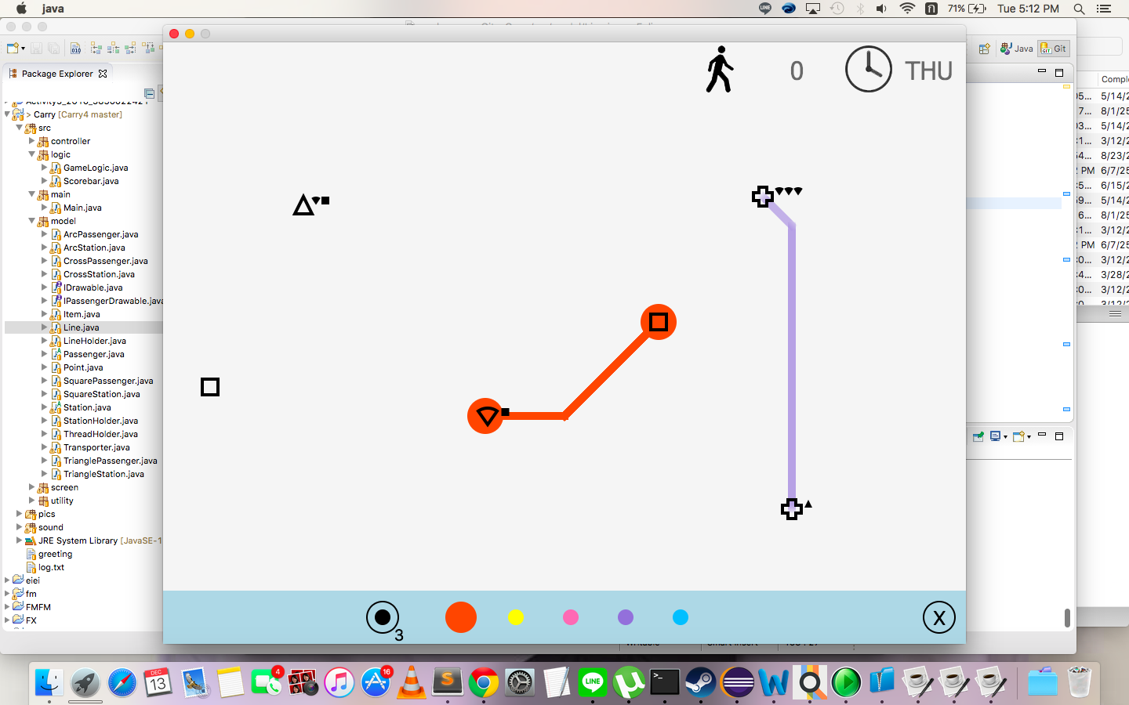

รูปที่ 4.1

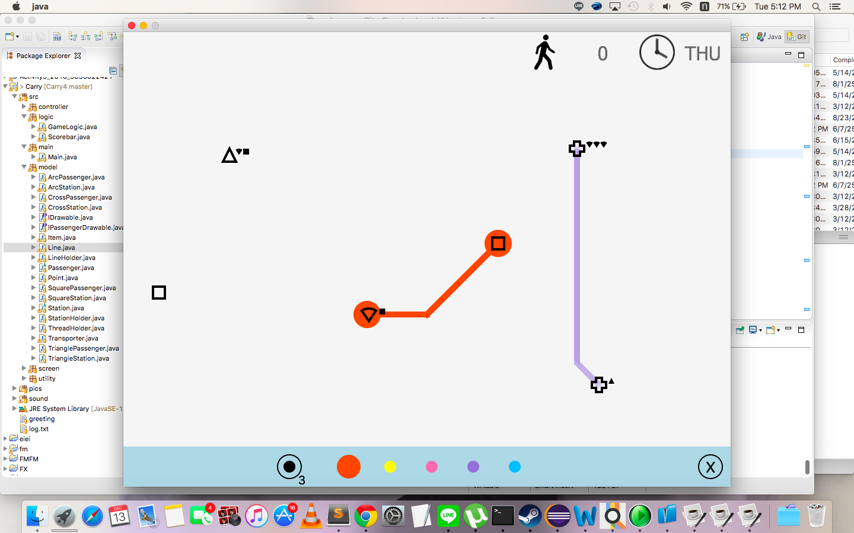

รูปที่ 4.2

รูปที่ 4.3 คือหน้าจอ เมื่อสร้างเลือกรูปแบบเส้นเสร็จ และสร้างเส้นขึ้น (สีม่วง) และรูปร่างต่างๆ ที่อยู่บนสถานีแต่ละสถานี คือผู้โดยสาร ที่รออยู่ในสถานีนั้นๆ โดยที่รูปร่างของผู้โดยสารคือ รูปร่างของสถานี ที่ผู้โดยสารคนนั้นต้องการจะไป

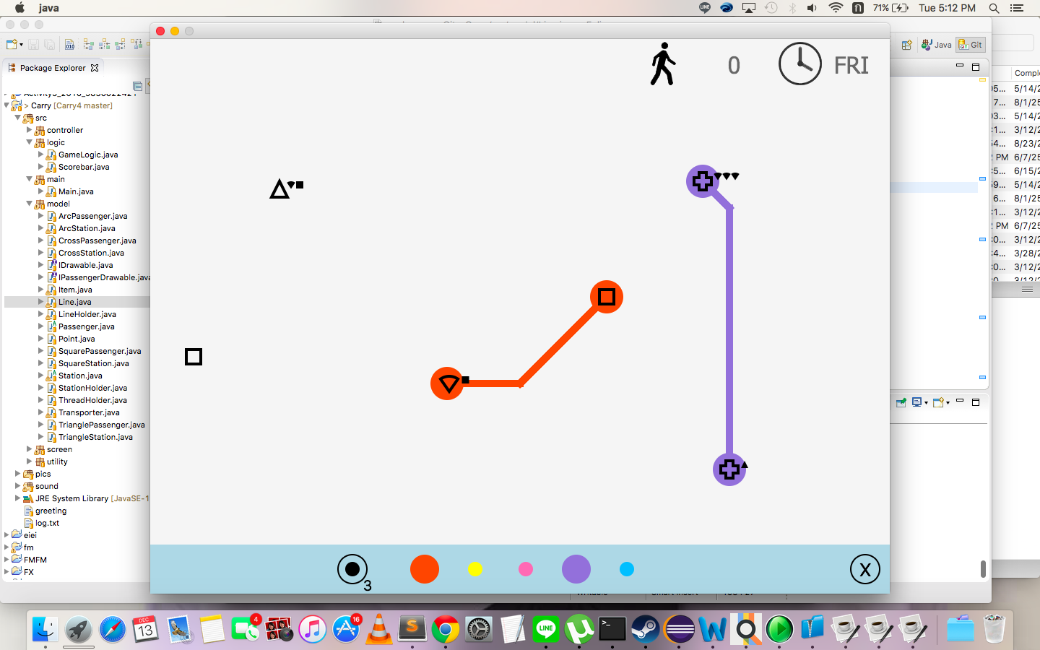

รูปที่ 4.3

เมื่อสร้างทางเชื่อมเสร็จ คุณจะสามารถเพิ่มตัวขนส่งไปที่ทางเชื่อมได้ โดยการคลิกที่ปุ่มเพิ่มตัวขนส่ง ปุ่มนี้จะมีลักษณะเป็น วงกลมสีดำที่มีตัวเลขกำกับอยู่ ที่ Control bar ตัวเลขที่กำกับอยู่ คือจำนวนตัวขนส่งที่เรามี อย่างในรูป 4.4 คือเรามีตัวขนส่งที่สามารถสร้างเพิ่มได้อยู่อีก 2 ตัว และเมื่อคลิกที่ตัวขนส่งเสร็จ ให้นำเม้าส์ไปคลิกที่ปุ่มสีเส้นเชื่อมใน Control bar ตัวขนส่ง จะถูกเพิ่มไปที่เส้น ที่มีสีเดียวกับปุ่มที่เราเลือก

รูปที่ 4.4 คือหน้าจอเมื่อเพิ่มตัวขนส่งไป ตัวขนส่งคือ วงกลมที่อยู่บนเส้นต่างๆ และข้างในวงกลมจะมีรูปร่างต่างๆ คือผู้โดยสารที่อยู่บนตัวขนส่งนั้นๆ

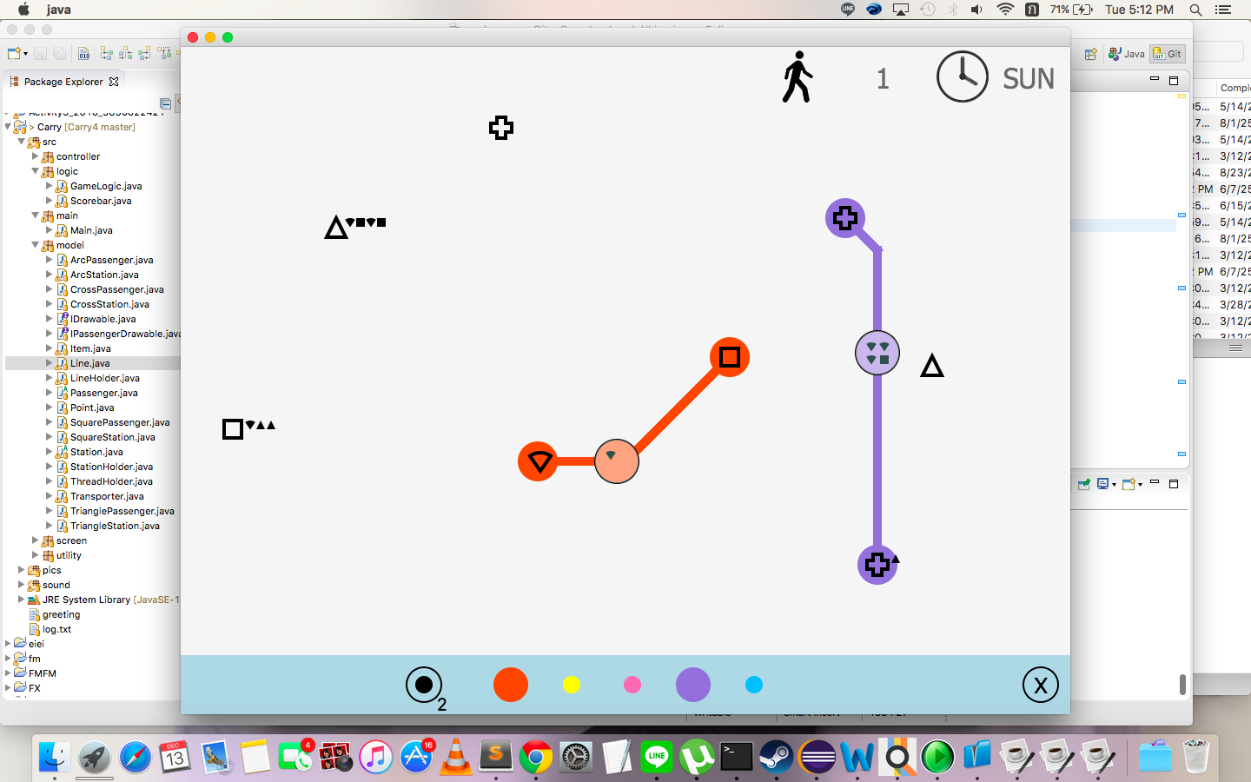

รูปที่ 4.4

ตัวขนส่งแต่ละตัว จะเคลื่อนที่แค่ในทางเชื่อมสายสีเดียว(สีเดียวกับตัวขนส่ง)เท่านั้น โดยจะเคลื่อนที่ไปสุดสายของแต่ละสาย และจะเปลี่ยนทิศการเคลื่อนที่ ไปที่สุดสายที่อยู่อีกฝั่ง เมื่อตัวขนส่งไปถึงสถานีไหน ตัวขนส่งจะส่งผู้โดยสารที่ต้องการจะลงที่สถานีนั้นๆลงไป แล้วรับผู้โดยสารใหม่ขึ้นมาตามคิว และถ้าในสายนั้นๆ ไม่มีสถานีที่ผู้โดยสารต้องการจะไป ตัวขนส่งจะส่งผู้โดยสารคนนั้นที่สถานีที่อยู่ในสาย ที่มีสายอื่นที่สามารถพาไปสถานีที่ต้องการได้

เราสามารถลบทางเชื่อมได้ โดยการคลิกเม้าส์ที่ปุ่ม วงกลมที่มีกากบาทตรงกลาง แล้วคลิกเม้าส์เลือกสีของทางเชื่อมที่ต้องการลบ เมื่อคลิกเสร็จ ทางเชื่อมที่มีสีเดียวกับสีที่เราเลือก และ ตัวขนส่งที่อยู่ในทางเชื่อมสายนั้น จะถูกลบออกทั้งหมด

เมื่อผู้โดยสารที่รออยู่ในแต่ละสถานีมีมากขึ้น จนเกิน4คน สถานีจะเริ่มหนาแน่น และจะมีสัญญาณเตือน เป็นรูปวงกลมสีดำ แผ่ออกจากสถานีที่มีคนหนาแน่น ดังในรูปที่ 4.5

รูปที่ 4.5 คือหน้าจอเมื่อสถานีแต่ละสถานี มีคนมากกว่า 5 คน ซึ่งถือว่าสถานีเริ่มหนาแน่น จึงมีสัญญาณเตือนว่าสถานีหนแน่น เป็นวงกลมกระพริบรอบๆ สถานี



รูปที่ 4.5

ที่มุมบนขวาของหน้าจอ จะมีจำนวนคนที่เราส่งไป ซึ่งเปรียบได้กับคะแนนของเกมส์นี้ และยังมีวันบอกว่า วันนี้เป็นวันอะไร

เมื่อครบ1สัปดาห์ ทุกวันอาทิตย์ เราจะได้รับตัวขนส่งเพิ่มมา1ตัวซึ่งจะนำมาเก็บไว้ แล้วเราค่อยนำไปเพิ่มในทางเชื่อมสายที่ต้องการ โดยคลิกที่ปุ่มเพิ่มตัวขนส่งเหมือนในตอนแรก โดยจะมีหน้าจอAlertแจ้งขึ้นมาดังในรูปที่ 4.6

รูปที่ 4.6 คือรูปหน้าจอเมื่อ เราดำเนินระบบขนส่งมาครับ 1 สัปดาห์ เราจะได้รับตัวขนส่งมาเพิ่ม ซึ่งจะมีหน้าต่าง Alert มาแจ้งว่าเราได้รับตัวขนส่ง

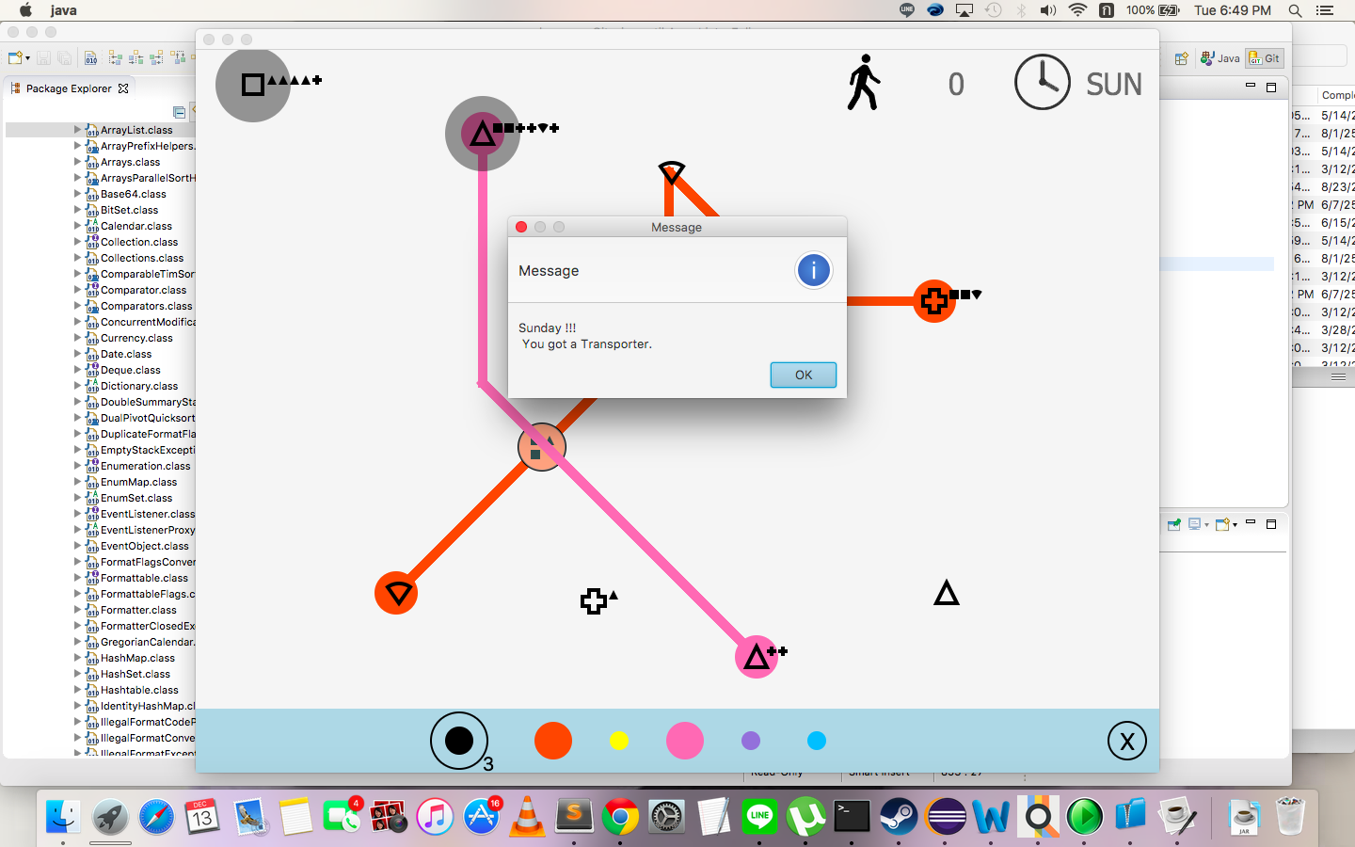

รูปที่ 4.6

เมื่อมีสถานีที่หนาแน่นมากๆ จนผู้โดยสารเกิน 9 คนส ถานีนั้นจะโดนฟ้องร้อง และคุณซึ่งเป็น คนดำเนินระบบขนส่งจะถูกไล่ออก ซึ่งจะ Game Over แบบในรูปที่ 4.7

รูปที่ 4.7 คือหน้าจอเมื่อมีสถานีที่มีผู้โดยสารเกิน9คน จะทำให้จบเกมส์

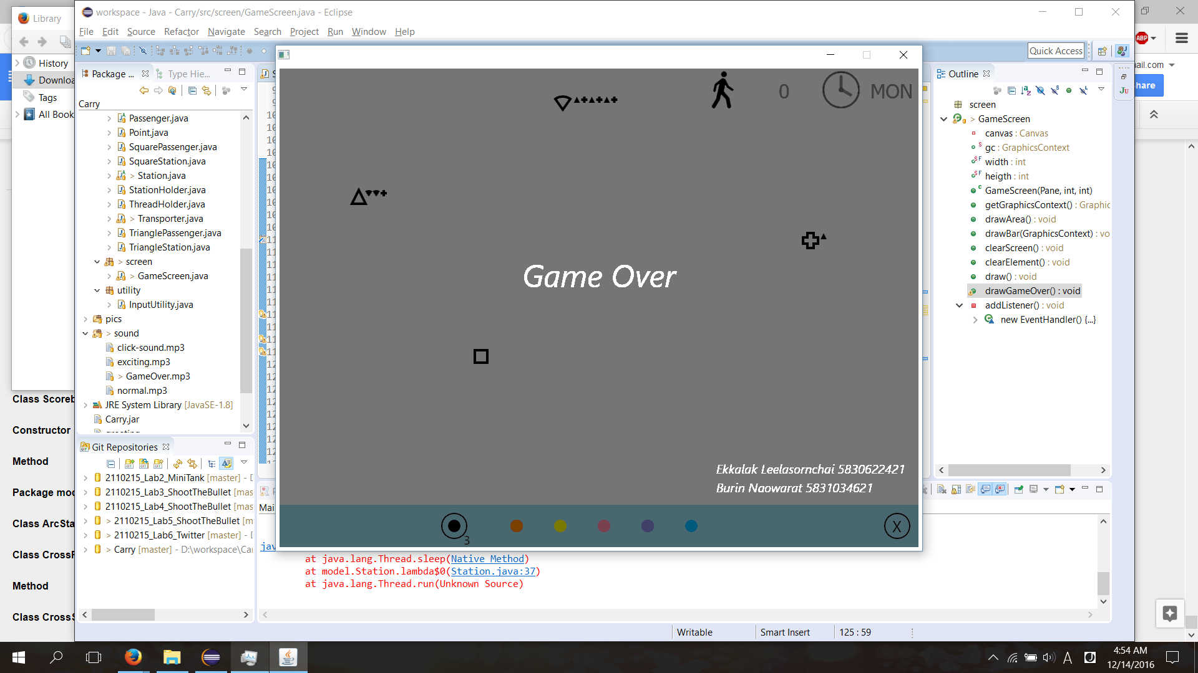

รูปที่ 4.7